Accessibilité & Adaptabilité des
Ressources Numériques pour l’École
(A2RNE)
Recommandations
Version 2.11
Date : Septembre 2018

Table des matières
1. Introduction 4
1.1. Contexte 4
1.2. Ressources Numériques pour l’École (RNE) 7
1.3. Accessibilité et adaptabilité 7
2. Description du document 9
2.1. Objectif du document 9
2.2. Organisation du document 11
2.3. Contexte de mise en place 12
2.4. Démarche et accompagnement 13
3. Recommandation A2RNE : matrice de maturitÉ 15
3.1. Contenu texte 16
3.2. Images, vidéos et multimédias 17
3.3. Consultation et navigation 18
3.4. Tableaux et formulaires 19
3.5. Codes et Gestion numériques des droits 20
4. Recommandations : A2RNE 21
4.1. Contenus textuels 21
4.2. Images, vidéos et multimédias 33
4.3. Consultation et navigation 39
4.4. Tableaux et formulaires 47
4.5. Code et GND – Gestion Numérique des Droits 51
5. Lexique 52
6. Annexes 53
6.1. Annexe 1 : Standards de référence sur l’accessibilité 53
6.1.1. WCAG - Web Content Accessibility Guidelines 54
6.1.2. RGAA - Référentiel général d'accessibilité pour les administrations 55
6.1.3. AccessiWeb - Accessibilité du web de BrailleNet 55
6.1.4. Formats standards ou normalisés offrant des capacités d’accessibilité 56
6.2. Annexe 2 : Récapitulatif des recommandations : A2RNE 58
6.3. Annexe 3 : Dispositifs de prise en compte de l’accessibilité 62
6.3.1. Système d’exploitation 62
6.3.2. Navigateurs 67
6.3.3. Commandes vocales 67
6.3.4. Lecteur ou Logiciel de lecture des ressources numériques 68
6.4. Annexe 4 : Niveaux de conformité définis par WAI et RGAA et label e-Accessible 71
6.4.1. Niveaux de conformité (A, AA, AAA) et Priorité des règles (1, 2, 3) 71
6.4.2. Label « e-accessible » 72
6.5. Annexe 5 : Correspondance A2RNE – RGAA 3.0 73
6.5.1. Correspondance A2RNE – RGAA 3.0 thème Texte 73
6.5.2. Correspondance A2RNE – RGAA 3.0 thème Images, Vidéos et Multimédias. 75
6.5.3. Correspondance A2RNE – RGAA 3.0 thème Consultation et Navigation. 79
6.5.4. Correspondance A2RNE – RGAA 3.0 thème Tableaux et Formulaires. 82
6.5.5. Correspondance A2RNE – RGAA 3.0 thème Codes et Gestion Numérique des Droits (GND). 85
6.6. Annexe 6 : Caractéristiques des manuels numériques scolaires 86
6.7. Annexe 7 : Webographie d’outils d’aide à l’évaluation de l’accessibilité 88
6.8. Annexe 8 : Ressources Numériques adaptées et soutenues par le ministère. 90

Introduction

Contexte
La loi 2005-102 du 11 février 2005 pour l’égalité des droits et des chances, la participation et la citoyenneté des personnes handicapées et la loi d’orientation et de programmation pour la Refondation de l’École de la République du 8 juillet 2013 ont permis des avancées majeures dans la politique de scolarisation des élèves en situation de handicap. La loi 2005-102 réaffirme les principes d’accessibilité (accès à tout pour tous) et de compensation (mesures individuelles rétablissant l'égalité des droits et des chances). Il s’agit d’un changement de paradigme important. Avant cette loi les enfants handicapés devaient prouver qu’ils étaient scolarisables. Désormais, la scolarisation dans l’établissement de référence est un droit et c’est à l’institution de mettre en place les adaptations nécessaires pour que cette scolarisation devienne possible.
Depuis 2006, le nombre d’élèves en situation de handicap scolarisés en milieu ordinaire a plus que doublé avec plus de 340 000 élèves à la rentrée 2018, ce qui représente plus de 25% d'élèves supplémentaires depuis 2012 et plus de 20 000 élèves depuis 2017. Ce nombre continue d'augmenter chaque année de plus de 10% environ. En 2017, 23 300 étudiants en situation de handicap ont contacté les dispositifs handicap des universités, nombre en augmentation de 13% chaque année.
La France compte environ 12 millions de personnes en situation de handicap. 1,5 million présentent une déficience visuelle et 850 000 ont une mobilité réduite.
Chaque année 15 000 enfants naissent handicapés, dont 7 500 avec des déficiences sévères. L'espérance de vie des personnes présentant un handicap mental a triplé en 50 ans. Ainsi l’espérance de vie d’une personne porteuse de trisomie est supérieure à 55 ans (contre 9 ans en 1929). De même l’espérance de vie des personnes polyhandicapées est passée de 30 ans (dans les années 70) à 50 ans.
Contrairement aux représentations que l’on peut en avoir, le handicap est largement acquis : 85 % des personnes handicapées le deviennent après l'âge de quinze ans. De même 80% des handicaps sont invisibles (troubles psychiques, troubles DYS…).
Notons aussi que 20 000 enseignants sont déclarés en situation de handicap (ce chiffre est en hausse de 2 000 à 2 500 agents par an). Dans leur activité professionnelle, ces enseignants sont amenés à utiliser les RNE (Ressources Numériques pour l’École).
Enfin, de nombreux parents sont aussi en situation de handicap (10% de la population) et sont susceptibles, dans le cadre de l’aide qu’ils apportent à leurs enfants, d’utiliser les ressources numériques pour l’école.
Pour en savoir plus on pourra se reporter au document complémentaire : les différents types de troubles.

Les actions du ministère de l’Éducation nationale
Ce sont des efforts importants et réguliers qui ont été menés depuis 2006 par le ministère de l’Éducation nationale. L'objectif est d’aller vers une École toujours plus inclusive, quantitativement mais aussi qualitativement, sachant s’adapter à un continuum de besoins éducatifs particuliers. Le ministère mène une politique volontariste de soutien et de diffusion à la production et au développement des usages de ressources pédagogiques numériques adaptées afin que les ressources pour l’École (numériques ou non) soient accessibles à tous les élèves. Le numérique permet, en effet, d’offrir des réponses particulièrement pertinentes aux besoins de la plupart des élèves en situation de handicap : les contenus peuvent, via des traitements informatiques appropriés, être aisément adaptés pour répondre aux besoins spécifiques des publics concernés.
Par exemple, les logiciels bureautiques permettent de paramétrer la présentation du texte en utilisant une police sans empattement (sans serif) convenant aux élèves porteurs de troubles « DYS ». Les ressources numériques pour l’École doivent proposer ces alternatives. Au-delà de l’aspect éthique, et du respect des règles de non-discrimination, l’expérience montre aussi que les efforts réalisés pour prendre en compte les besoins éducatifs particuliers des élèves en situation de handicap sont bénéfiques à tous les élèves de la classe.
En 2016, le Parlement européen a adopté une directive afin de garantir des droits fondamentaux identiques pour tous, à l’ère du numérique. Ce texte a pour but de se mettre en conformité avec l’article 9 de la Convention des Nations Unies relative aux droits des personnes handicapées signée par l’ensemble des pays membres dans laquelle les États Parties s’engagent notamment à prendre « des mesures appropriées pour leur assurer, sur la base de l’égalité avec les autres, l’accès […] à l’information et à la communication, y compris aux systèmes et technologies de l’information et de la communication, et aux autres équipements et services ouverts ou fournis au public, tant dans les zones urbaines que rurales ».
Dans le cadre de cette directive, tous les sites Internet et applications mobiles des organismes publics devront donc être rendus accessibles à tous à partir de 2019. Sont concernés par cette directive : les administrations publiques, les hôpitaux, les tribunaux et les autres secteurs publics des États de l’UE (Union Européenne).
La directive invite également les autres sites internet (intranet et extranet) et applications mobiles utilisés sur le lieu de travail ou dans le domaine de l’enseignement à faire de même.
Elle permettra à plus de 80 millions de personnes en situation de handicap dans l’Union Européenne, et aux 120 millions de personnes qui présenteront un handicap en 2020 de bénéficier comme tout citoyen européen « de services et d’informations qui facilitent leur vie quotidienne et l’exercice de leurs droits dans l’Union ». Remplir sa déclaration d’impôt, s’acquitter d’une amende, payer une facture ou inscrire son enfant à l’école, seront dorénavant autant de démarches qui pourront être réalisées en ligne par tout un chacun y compris par les personnes en situation de handicap et ce dans l’ensemble de l’Union Européenne.

Ressources Numériques pour l’École (RNE)
Les ressources numériques pour l’École sont des contenus et des services associés ou des outils-services numériques conçus spécifiquement pour des activités d’enseignements et d’apprentissages, en lien direct avec l’acquisition par les élèves des connaissances et des compétences définies dans les textes de référence de l’Éducation nationale.
Ces ressources numériques pour l’École sont principalement des contenus multimédias structurés, interactifs et/ou enrichis, accessibles en ligne (via un navigateur) ou hors ligne (avec ou sans téléchargement et synchronisation), sur un ou plusieurs supports, sur un ou plusieurs systèmes d’exploitation.
Elles concernent également les productions professionnelles des enseignants et de leurs élèves, les scénarios ou pistes pédagogiques associés et mutualisés afin de partager enseignements et apprentissages.

Accessibilité et adaptabilité
L'accessibilité numérique vise à permettre à toutes les personnes en situation de handicap de consulter, d’utiliser ou de créer des ressources numériques sur les différents appareils (ordinateur, tablette, téléphone portable...) et dans leurs logiciels/applications. Elle couvre tous les types de troubles (permanents ou temporaires) qui entravent l'accès aux ressources.
L’accessibilité d’une ressource numérique est sa capacité à être comprise et utilisée par tout public sans préjudice de son handicap ; c’est une qualité intrinsèque de la ressource qui en facilite la lecture et la manipulation, le cas échéant au travers de dispositifs additionnels ou de compensation.
L’adaptabilité d’une ressource numérique est sa capacité à être transformée par l’usager ou par un tiers selon les besoins particuliers, grâce à des fonctions mises à sa disposition (par exemple : zoom, choix de couleurs, personnalisation de l’interface, barre d’outils spécifique, police, interligne…).
L'accessibilité et l’adaptabilité visent donc une très grande variété de cas d’usages du fait de :
- la diversité des troubles susceptibles d'affecter la capacité à accéder à un contenu ou à un service numérique. Ces troubles peuvent être visuels (cécité, trouble de la vision), auditifs (surdité totale ou partielle), moteurs, cognitifs ou psychiques ; ils peuvent être également des troubles envahissants du développement ou du spectre de l’autisme, des troubles spécifiques du langage et des apprentissages (les troubles « DYS » : dyslexie, dyspraxie, dysphasie …), etc. (voir le document complémentaire : les différents types de troubles)
- la variété des périphériques d'entrée et de sortie, et celle des technologies d'assistance : claviers alternatifs et commutateurs, taille de l’écran du média, dispositifs braille, lecteurs d'écran et autres outils de synthèse vocale, loupes d'écran et autres dispositifs d'agrandissement, navigateurs textes, dispositifs d’interfaces vocaux (commandes vocales, dictée, synthèses vocales), paramétrages d'accessibilité des navigateurs Web classiques, etc.
- la diversité des publics : enseignants, auxiliaires de vie scolaire [AVS], assistants aux élèves en situation de handicap [AESH], spécialistes de l'adaptation ou de la transcription, voire la famille ou des pairs. (Ces publics sont compris dans le terme utilisateurs de ce document, ainsi que les élèves).
L'un des enjeux de la démarche d'accessibilité est de s’affranchir des contraintes spécifiques à ces multiples contextes utilisateurs, pour pouvoir proposer des recommandations utilisables par les créateurs de contenus et services (enseignants, formateurs, éditeurs de ressources, industriels etc.) à destination de tous.
La direction du numérique pour l’Éducation (DNE) souhaite accompagner les créateurs de ressources numériques pour l’École (RNE) en mettant en avant des recommandations afin qu’élèves et enseignants disposent de ressources accessibles et adaptables.

Description du document

Objectif du document
Les présentes propositions sont issues de travaux menés avec des parties prenantes à la réalisation des RNE : auteurs des ressources numériques, représentants des éditeurs privés ou publics, créateurs de chaînes de production de ressources numériques pour l’éducation, start-ups du secteur, ainsi que des experts du sujet.
Les recommandations A2RNE, issues du RGAA (Référentiel Général d’Accessibilité pour les Administrations), ont été sélectionnées pour leur efficacité. Elles se veulent relativement simples à mettre en œuvre et profitables au plus grand nombre.
L’objectif des recommandations A2RNE est d’accompagner les créateurs de ressources vers une accessibilité conforme au RGAA. Elles apportent une meilleure compréhension de l’accessibilité aux acteurs du secteur grâce à une redistribution et un enrichissement des critères du RGAA en tenant compte de la spécificité des ressources et des sites du monde de l’éducation. Ces recommandations cherchent à créer une dynamique afin que l’ensemble des acteurs puissent atteindre le niveau 4 des recommandations A2RNE correspondant au niveau AA du RGAA ou du niveau 4 du label E-Accessible proposé par le RGAA (voir : Annexe 4 : Niveaux de conformité définis par WAI et RGAA et label E-Accessible).
Définies en 2015 par le Ministère, elles ont été appliquées par la plupart des éditeurs scolaires dans le cadre de la constitution des Banques de Ressources Numériques pour l’École (BRNE). Lancées au deuxième semestre 2016 ces 14 banques regroupent, autour d’enseignements s des cycles 3 et 4, plusieurs producteurs de ressources sur différentes plateformes éducatives. Une approche par palier a été mise en œuvre pour atteindre l’objectif des recommandations A2RNE. La forte adhésion de l’ensemble des acteurs a permis d’éprouver et de renforcer ces recommandations.
Ainsi, il ne s’agit en aucun cas de dégrader la ressource numérique initiale mais d’offrir des voies d’accès complémentaires pour les élèves, les enseignants et les parents qui en ont besoin. Par exemple, les créateurs de RNE peuvent mettre en ligne des exercices avec consignes écrites accompagnés des mêmes exercices avec consignes orales à destination des publics présentant des troubles. L’enseignant pourra également allouer la ressource adaptée à chaque public et différencier son enseignement.
La plupart des contenus et outils peuvent être adaptés. Cependant, les ressources les plus innovantes (telles que les objets 3D) sont en cours d’adaptation et pour l’heure considérées comme des exceptions vis-à-vis de l’accessibilité. Un travail est à réaliser afin d’évaluer dans quelle mesure une alternative est possible afin de les rendre accessibles sans dénaturer leur intérêt pédagogique. Il est alors, pour le moment, recommandé aux créateurs de la ressource numérique d’indiquer que cette ressource est non adaptée pour des publics présentant des troubles de tel ou tel type.
Au-delà de bonnes pratiques pour les ressources, numériques et format papier, l’enjeu est de tirer parti du numérique pour offrir à chacun, qu’il soit ou non en situation de handicap, des ressources pédagogiques utiles dont le contenu lui soit directement accessible, ou puisse être exploité facilement par des dispositifs additionnels, ou puisse lui être présenté sous une forme adaptable à son besoin.

Un « document » détaille la plupart des formats et normes susceptibles d’être utilisés dans la conception et/ou la manipulation des ressources numériques. Parmi ceux-là certains ont pour objectif déclaré de répondre aux règles de l’accessibilité, comme EPUB3 (Electronic Publication 3) et sa déclinaison EDUPUB ainsi que le PDF/UA (PDF/Universal Accessibility), détaillés dans l’Annexe 3.

Organisation du document
Le document propose des recommandations à mettre en œuvre dans la conception ou le développement de ressources numériques pour l’École, recommandations illustrées des bénéfices attendus, et généralement assorties de conseils de mise en œuvre. Pour la plupart, ces recommandations sont profitables à tous les élèves et pas seulement aux élèves en situation de handicap, ainsi qu’aux enseignants, AVS, AESH, parents, et toute la communauté éducative.
Un récapitulatif des recommandations proposées est également fourni en annexe 2 (Annexe 2 : Récapitulatif des recommandations) et peut permettre un diagnostic rapide du niveau d’accessibilité de prise en compte des corrections à apporter.
Sont également consultables en annexe :
- une présentation synthétique des standards de référence dans le domaine de l’accessibilité (Annexe 1 : Standards de référence sur l’accessibilité) ;
- un panorama non exhaustif de quelques outils ou fonctionnalités utiles à la prise en compte ou la compensation du/des handicap(s) dans le cas de ressources numériques (Annexe 3 : Dispositifs de prise en compte de l’accessibilité) ;
- la définition des niveaux de conformité aux règles d’accessibilité tels qu’indiqués par les organismes de référence (Annexe 4 : Niveaux de conformité définis par WAI et RGAA et label E-Accessible)
- la correspondance entre les Bonnes Pratiques (BP) d’A2RNE et les critères du RGAA 3.0 (Annexe 5: Correspondance A2RNE et RGAA3.0)
- quelques caractéristiques des manuels numériques (Annexe 6 : Caractéristiques des manuels numériques) ;
- une webographie d’outils d’aide à l’évaluation de l’accessibilité (Annexe 7 : Webographie d’outils d’aide à l’évaluation de l’accessibilité).
- une liste non de ressources numériques adaptées déjà réalisées et soutenues par le ministère de l’Éducation nationale (Annexe 8 : Ressources Numériques adaptées et soutenues par le ministère).
- une présentation de différents types de troubles pouvant affecter certains élèves ou enseignants, dans l’objectif de faire prendre conscience au lecteur de la difficulté d’apprentissage induite (Document complémentaire : différents types de troubles) ;

Contexte de mise en place
Pour répondre aux besoins de « Lire », « Comprendre » et « Entendre », l’accessibilité propose de se conformer à des règles standardisées (Annexe 4 : Niveaux de conformité définis par WAI et RGAA et label E-Accessible).
Pour les mêmes raisons, des recommandations issues de la typographie sont préconisées pour permettre une meilleure lisibilité et compréhension des ressources numériques pour l’École (nombre de polices de caractères, nombre de couleurs dans une page, choix des polices et couleurs, etc…), notamment à destination des publics porteurs de DYS (dyslexie, dysorthographie, dyspraxie, …).
Pour les plateformes ainsi que pour les ressources numériques qui y sont disponibles, le présent recueil de recommandations s’appuie sur l’ensemble des critères du RGAA, réorganisés afin de s’adapter aux spécificités des sites et bases de l’éducation nationale et des critères spécifiques A2RNE venant enrichir le RGAA.
Les plateformes ainsi que les ressources numériques doivent respecter les 4 principes de base :
- l'information et les composants de l'interface utilisateur doivent être présentés à l'utilisateur de façon à ce qu'il puisse les percevoir (perceptibilité) ;
- les composants de l'interface utilisateur et de navigation doivent être utilisables (utilisabilité) ;
- les informations et l'interface doivent être compréhensibles (compréhension) ;
- le contenu doit pouvoir être interprété avec fiabilité notamment par les technologies d'aide (dispositif de lecture) ou de compensation (robustesse).

Démarche et accompagnement
Une démarche d’évaluation et d’accompagnement A2RNE en accessibilité a été mise en place dans le cadre des BRNE. Celle-ci s’appuie sur une matrice de maturité (cf. Annexe 3). Les recommandations en accessibilité formalisées dans ce document sont regroupées selon 5 thématiques :
- Consultation et navigation
- Contenus textuels
- Images, vidéos et autres ressources multimédias
- Tableaux et formulaires
- Code et Gestion Numérique des Droits/Digital Rights Management (GND/DRM)

Au sein de chacune des thématiques, les critères ont été associés à un niveau de maturité en accessibilité :
- Niveau 1 : Niveaux ergonomiques et graphiques insuffisants
- Niveau 2 : Adapté aux utilisateurs dits « ordinaires »
- Niveau 3 : Adapté aux utilisateurs avec des troubles ne nécessitant pas de ressource alternative
- Niveau 4 : Adapté utilisateurs avec des troubles nécessitant des ressources alternatives (Niveau A2RNE) (Niveau [AA] du RGAA)
- Niveau 5 : Nativement orienté accessibilité (Niveau [AAA] du RGAA)

Le niveau le plus bas obtenu sur chacune des 5 thématiques auditées représente le niveau global de maturité en accessibilité de la plateforme et/ou du type de ressources numériques auditées.
Pour chaque thématique, si l’ensemble des critères d’un niveau n’est pas atteint, alors le niveau de maturité de la thématique correspond au niveau inférieur pour lequel l’ensemble des critères est validé.
L’accessibilité des plateformes permettant d’accéder aux ressources numériques (contenus) est prioritaire, ainsi que les interfaces de gestion destinées aux enseignants et administrateurs.
Ces recommandations sont présentées avec leurs apports respectifs. Dans certains cas, des conseils de mise en œuvre sont formulés.

Recommandation A2RNE : matrice de maturité
Cette matrice est largement utilisée par les acteurs et concepteurs de ressources numériques. Elle présente les étapes ou paliers pour atteindre le niveau de conformité demandé par les recommandations A2RNE.
Le tableau se lit de la gauche vers la droite, chaque rubrique est cumulative et pour atteindre le niveau supérieur il faut avoir rempli l’intégralité des critères du niveau précédent.
A2RNE est organisé en sujets dénommés Bonnes Pratiques (BP) numérotés et hiérarchisés par niveau. Certaines Bonnes Pratiques sont spécifiques aux recommandations d’A2RNE, les autres regroupent l’ensemble des critères du RGAA dont les correspondances sont présentées en Annexe 5 : Correspondance A2RNE et RGAA3.0.

Contenu texte
Contenu Texte | Contenu Texte | Contenu Texte | Contenu Texte | Contenu Texte
NIVEAU 1 | NIVEAU 2 | NIVEAU 3 | NIVEAU 4 | NIVEAU 5
Niveau ergonomique et graphisme insuffisant | Adapté pour utilisateurs ordinaires | Adapté pour utilisateurs ne nécessitant pas de ressource d'alternative | Adapté pour utilisateurs nécessitant des adaptations et alternatives | Nativement orienté accessibilité
CRITERES | CRITERES | CRITERES | CRITERES | CRITERES
 | BP 1-2 Utiliser les fonctions du traitement de texte pour les listes d'éléments (item marqué par une puce ou une numérotation) | BP 1-1 Structurer le texte selon une hiérarchie cohérente de titres.  Utiliser les styles de paragraphe du traitement de texte. | BP 2-4 Éviter de fournir du texte sous forme d'image (capture d'écran par exemple) seulement. | BP 15-1 Vérifier l'effet d'agrandissement des tailles de caractère sur la lisibilité.
 | BP 1-3 Utiliser les fonctions du traitement de textes pour les notes en bas de page. | BP 1-5 Limiter le nombre de polices de caractères par page, par ressource numérique. | BP 2-5 Accentuer les majuscules. | BP 15-2 S'assurer que les liens sont correctement identifiables et explicites hors contexte.
 | BP 1-4 Expliciter les abréviations. Gérer les citations. | BP 2-1 Avoir ou permettre une mise en page conforme à l'accessibilité (interligne suffisant, espacement adapté, taille des caractères en valeur relative). | BP 7-1 Donner des intitulés de lien explicites, grâce à des informations de contexte notamment. | BP 15-3 Dans chaque page web, la première occurrence de chaque abréviation doit permettre de comprendre le sens de la page.
 | BP 2-2 Utiliser des feuilles de styles pour contrôler la présentation de l'information. | BP 2-3 Utiliser des polices de caractères sans-sérif (sans empattement). |  | BP 15-4 Permettre le contrôle par l'utilisateur des couleurs des polices et du fond.
 | BP 2-6 Signaler les mots ou groupes de mots écrits dans une langue autre que le français. |  |  | BP 15-5 S'assurer que les expressions inhabituelles et le jargon sont explicités.
 |  |  |  | BP 15-6 Vérifier que l'interlignage est suffisant et donner la possibilité à l'utilisateur de contrôler la justification des textes.

Images, vidéos et multimédias
Images, vidéos et multimédias | Images, vidéos et multimédias | Images, vidéos et multimédias | Images, vidéos et multimédias | Images, vidéos et multimédias
NIVEAU 1 | NIVEAU 2 | NIVEAU 3 | NIVEAU 4 | NIVEAU 5
Niveau ergonomique et graphisme insuffisant | Adapté pour utilisateurs ordinaires | Adapté pour utilisateurs ne nécessitant pas de ressource d'alternative | Adapté pour utilisateurs nécessitant des adaptations et alternatives | Nativement orienté accessibilité
CRITERES | CRITERES | CRITERES | CRITERES | CRITERES
 | BP 3-1 Fournir, pour chaque image porteuse de sens (i.e. non décorative), un texte court pour légende et un texte long en décrivant le contenu (que représente-elle selon l'intention pédagogique pour laquelle elle a été choisie ?). | BP 3-2 Utiliser le fichier source de l'image ou de l'objet graphique, dans son format original pour préserver toutes les possibilités d'édition (pour les auteurs). | BP 6-1 Donner si nécessaire à chaque média (audio, vidéo, animation flash, une carte interactive en flash, un diaporama, …) une alternative textuelle pertinente ou une transcription textuelle. | BP 16-1 S'assurer que les éléments multimédias (vidéos, animations, présentations…) disposent d'une alternative textuelle pertinente, de sous-titres ou d'une audiodescription.
 |  | BP 3-3 Dans un graphique ou un schéma, compléter par d'autres moyens que le code couleur les zones à distinguer ou à rapprocher : motifs, hachures, pointillés, épaisseur ou style de trait, style de flèche, etc. | BP 6-2 Rendre possible le contrôle de la consultation de chaque média au clavier et s'assurer de leur compatibilité avec les technologies d'assistance (aides techniques comme NVDA ou plage braille). | BP 16-2 Chaque image texte porteuse d'information, en l'absence d'un mécanisme de remplacement, doit si possible être remplacée par du texte stylé.
 |  |  |  | BP 16-3 Chaque média temporel préenregistré a, si nécessaire, une interprétation en langue des signes. Le volume sonore doit être suffisamment audible.

Consultation et navigation
Consultation et Navigation | Consultation et Navigation | Consultation et Navigation | Consultation et Navigation | Consultation et Navigation
NIVEAU 1 | NIVEAU 2 | NIVEAU 3 | NIVEAU 4 | NIVEAU 5
Niveau ergonomique et graphisme insuffisant | Adapté pour utilisateurs ordinaires | Adapté pour utilisateurs ne nécessitant pas de ressource d'alternative | Adapté pour utilisateurs nécessitant des adaptations et alternatives | Nativement orienté accessibilité
CRITERES | CRITERES | CRITERES | CRITERES | CRITERES
 | BP 5-2 Utiliser des contrastes de couleurs suffisamment élevés. | BP 5-1 Ne pas donner l'information uniquement par couleur. | BP 9-3 Faciliter la navigation dans un ensemble de pages par au moins deux systèmes de navigation différents (menu de navigation, plan du site ou moteur de recherche), un fil d'Ariane et l'indication de la page active dans le menu de navigation. | BP 17-1 Indiquer la page en cours de consultation dans le menu de navigation
 | BP 9-1 Faciliter la navigation dans un ensemble de pages. Pouvoir identifier la page courante. | BP 9-2 S'assurer que l'ordre de tabulation est cohérent. La tabulation clavier doit accéder à chaque élément recevant le focus (soit sur un lien soit sur un champ de saisie). | BP 10-3 Proposer des versions accessibles ou rendre accessibles les documents en téléchargement. | BP 17-2 Ne pas faire dépendre l'accomplissement d'une tâche d'une limite de temps sauf si elle est essentielle et s'assurer que les données saisies sont récupérées après une interruption de session authentifiée.
 | BP 10-2 Définir les pages Web et s'assurer de la conformité des informations de balisage et de fonctionnement. | BP 10-1 Permettre l'adaptabilité par la prise de contrôle possible des procédés de rafraîchissement, des changements brusques de luminosité, des ouvertures de nouvelles fenêtres et des contenus en mouvement ou clignotant, des temps d'affichage. | BP 10-4 S’assurer que les éléments cryptiques contenus dans une page web possèdent une alternative. | BP 17-3 Indiquer le sens des mots qui ne peuvent être compris sans en connaitre la prononciation. S'assurer de proposer une version alternative de textes d'un niveau de lecture plus avancé que le premier cycle de l'enseignement secondaire.
 | BP 11-1 Donner un titre pertinent à chaque cadre ou "fenêtre" en ligne ou page web.

Tableaux et formulaires
Tableau et Formulaire | Tableau et Formulaire | Tableau et Formulaire | Tableau et Formulaire | Tableau et Formulaire
NIVEAU 1 | NIVEAU 2 | NIVEAU 3 | NIVEAU 4 | NIVEAU 5
Niveau ergonomique et graphisme insuffisant | Adapté pour utilisateurs ordinaires | Adapté pour utilisateurs ne nécessitant pas de ressource d'alternative | Adapté pour utilisateurs nécessitant des adaptations et alternatives | Nativement orienté accessibilité
CRITERES | CRITERES | CRITERES | CRITERES | CRITERES
 | BP 8-1 Regrouper les informations de manière pertinente, donner à chaque champs et bouton de validation un intitulé explicite. | BP 4-1 Proposer des tableaux de données aussi simples que possibles. | BP 4-2 Définir les entêtes des colonnes et celles des lignes. L'intitulé de ces entêtes doit être concis mais précis, afin de s'assurer que le lecteur comprendra facilement le terme utilisé. Gérer les différences entre tableaux de mise en forme et tableaux de données. | BP 18-1 S'assurer que l'utilisateur peut contrôler les données à caractère financier, juridique ou personnel.
 |  | BP 4-3 Rendre possible la colorisation d'une ligne ou une colonne sur deux en respectant un contraste suffisant. | BP 4-4 Dans un tableau ne pas créer de tableau avec des régions ("area") pour faciliter la lecture par un lecteur d'écran et améliorer le contraste des couleurs. | BP 18-2 Les données d'un formulaire doivent pouvoir être modifiées, mises à jour ou récupérées par l’utilisateur. Vérifier que les aides à la saisie sont présentes et pertinentes.
 |  |  | BP 8-2 Vérifier la présence de contrôle à la saisie (signaler les champs obligatoires, indiquer les erreurs de saisie, donner le format de saisie), s'assurer que le contrôle de saisie est accessible.

Codes et Gestion numériques des droits
Code et GND - Gestion numérique des droits | Code et GND - Gestion numérique des droits | Code et GND - Gestion numérique des droits | Code et GND - Gestion numérique des droits | Code et GND - Gestion numérique des droits
NIVEAU 1 | NIVEAU 2 | NIVEAU 3 | NIVEAU 4 | NIVEAU 5
Niveau ergonomique et graphisme insuffisant | Adapté pour utilisateurs ordinaires | Adapté pour utilisateurs ne nécessitant pas de ressource d'alternative | Adapté pour utilisateurs nécessitant des adaptations et alternatives | Nativement orienté accessibilité
CRITERES | CRITERES | CRITERES | CRITERES | CRITERES
 | BP 13-1 Vérifier que chaque ressource respecte le codage de la ressource qu'elle déclare en utilisant un validateur (par exemple Validateur EPUB). | BP 14-1 S'assurer que la gestion numérique des droits ne vient pas masquer les fonctions d'accessibilités mises en place. | BP 12-1 Enrichir les fonctionnalités d'accessibilité du lecteur. | BP 19-1 Donner si nécessaire à chaque script une alternative pertinente. Rendre possible le contrôle de chaque code script au moins par le clavier et la souris et s'assurer de leur compatibilité avec les technologies d'assistance.

Recommandations : A2RNE

Contenus textuels

>> Niveau 1 - Niveaux ergonomiques et graphiques insuffisants
Niveaux ergonomiques et graphiques non adaptés aux personnes porteuses de troubles.

>> Niveau 2 - Adapté aux utilisateurs dits « ordinaires »

Utiliser les fonctions du traitement de texte pour les listes d’éléments (item marqué par une puce ou une numérotation) (Bonnes Pratiques (BP) 1-2).
Les éléments HTML permettent de présenter l’information sous forme d’une énumération d’items. Il existe trois types de listes :
• Liste ordonnée : balise <ol>
• Liste non-ordonnée : balise <ul>
• Liste de définitions : balise <dl>

Exemple conforme à l’accessibilité :
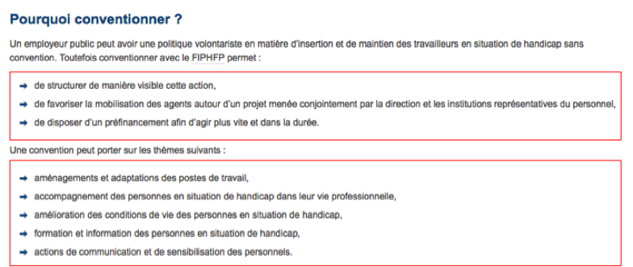

Utiliser les fonctions du traitement de texte pour les notes en bas de page (BP 1-3).
La note est placée en bas de la page sur une ou plusieurs lignes ne figurant pas dans le texte. Elle consiste soit à citer une référence, une source, soit à disposer des arguments ailleurs que dans le texte, soit à ajouter un commentaire.
Elle est signalée dans le corps du texte par un appel de note (renvoi), sous la forme de chiffre la plupart du temps. Il est recommandé de créer ces notes en fonction de leur ordre de lecture pour avoir une meilleure compréhension par tous et toutes.
Les notes doivent être gérées en tant que notes de bas de page, faute de quoi la synthèse vocale sera inopérante.

Exemple conforme à l’accessibilité :
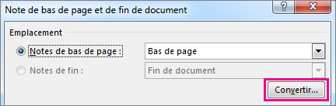

Expliciter les abréviations. Gérer les citations (BP 1-4).
Il s’agit de comprendre les mots et le sens du texte.
Il faut pour cela prendre en compte les dispositifs techniques de lecture (lecture d’écran, plage braille tactile).
Pour les citations, il s’agit d’utiliser les outils intégrés au traitement de texte pour les références bibliographiques, et non pas de les simuler par une typographie. Cela permet en particulier de fabriquer les index et références.

Utiliser les feuilles de styles pour contrôler la présentation de l’information (BP 2-2).
La mise en forme des éléments de contenu (exemples : couleur du fond de la page, taille/police/couleur des caractères, positionnement de l’information dans la page, …) sont gérés par les feuille de styles. Les styles CSS peuvent être externes (fichier CSS), embarqués (déclarés là où il faut les déclarer) ou en ligne (déclarés via l’attribut style d’une balise).
Exemple conforme à l’accessibilité :
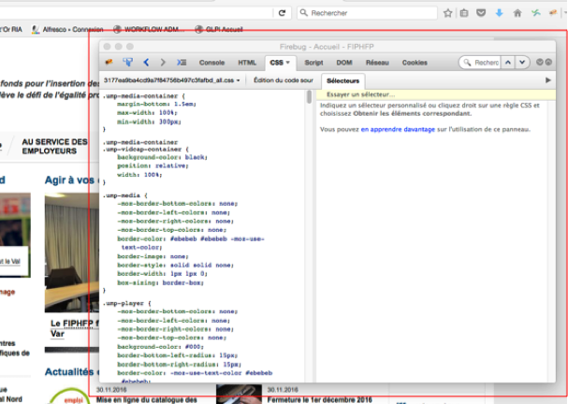

Signaler les mots ou groupes de mots écrits dans une langue autre que le français (BP 2-6).
La langue doit être reconnue pour que le texte soit lu correctement par tout individu et par un lecteur d’écran lors de la vocalisation, afin d’éviter les contresens.

Exemple conforme à l’accessibilité :
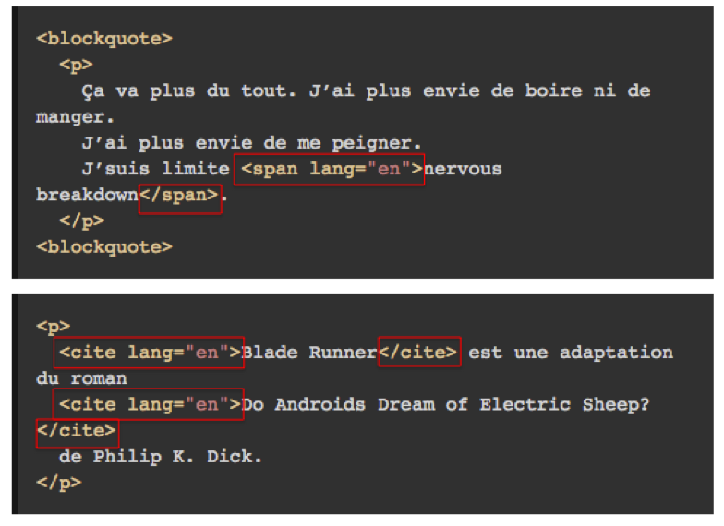

>> Niveau 3 - Adapté aux utilisateurs avec des difficultés ne nécessitant pas de ressource alternative

Structurer le texte selon une hiérarchie cohérente de titres. Utiliser les styles de paragraphe du traitement de texte (BP 1-1).
L’utilisation des balises H1, H2, H3… pour structurer l’information est obligatoire et doit être pertinente.

Exemple conforme à l’accessibilité :
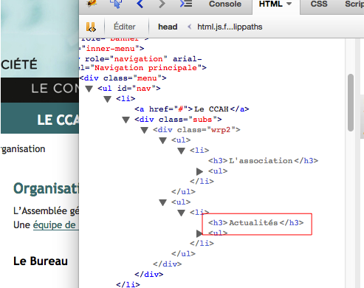

Limiter le nombre de polices de caractères par page, par ressource numérique (BP 1-5).
Le but est d’éviter les distractions visuelles, les perturbations textuelles. De plus, une grande quantité de caractères différents rend l’écran confus.
Exemple conforme à l’accessibilité :
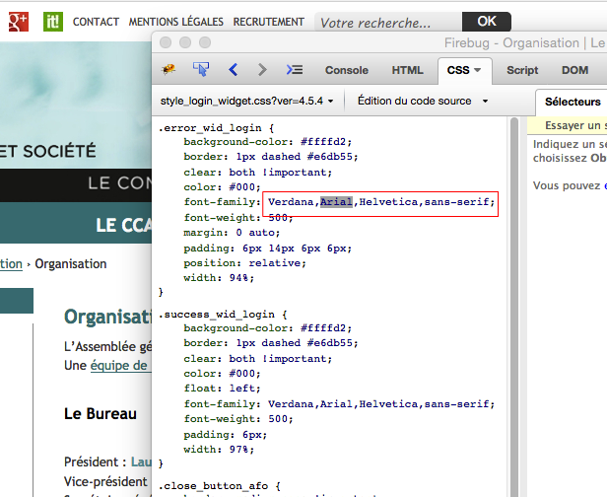

Avoir ou permettre une mise en page conforme à l’accessibilité (Interligne suffisant, espacement adapté, taille des caractères en valeur relative) (BP 2-1).
Le contenu doit rester lisible et compréhensible lorsqu’on augmente la taille du texte avec le navigateur par exemple (sous Firefox : Affichage > Zoom > agrandir)
Les tailles de caractères doivent être définies avec des unités relatives (comme « % » ou « em ») ; l’utilisation du pixel (px) n’est pas adéquate. En affichage à 100%, la taille de police doit correspondre à 14 px minimum pour être accessible aux utilisateurs porteurs de DYS.
La valeur de l’interligne est égale à 1,5 fois la taille du texte, au moins. Un mécanisme doit être mis en place permettant à l’utilisateur d’augmenter la valeur de l’interligne si besoin.

Exemple conforme à l’accessibilité :
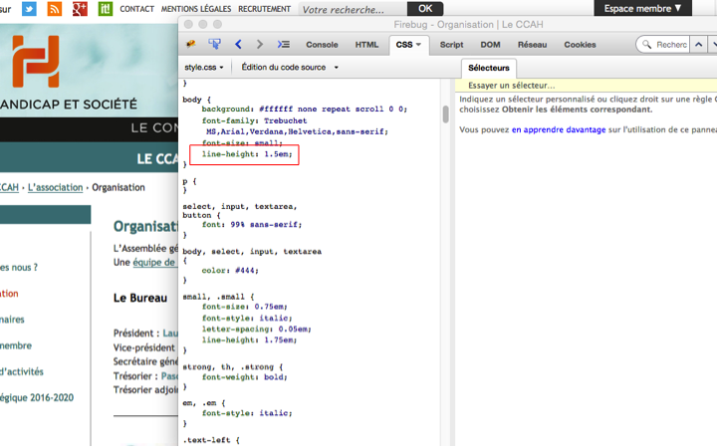

Utiliser des polices de caractères sans-sérif (sans empattement). (BP 2-3)
Les polices de caractères sans empattement facilitent la lecture des éléments textuels isolés tels que les menus, les libellés des messages ou des champs de saisie.
Les polices recommandées, notamment pour faciliter la lecture aux utilisateurs porteurs de DYS, sont : Arial, Verdana, Comic sans MS, Tahoma.
D’autres polices peuvent également être utilisées telles que Century Gothic, Calibri, Lucida sans unicode, Trebuchet MS.

Exemple conforme à l’accessibilité :
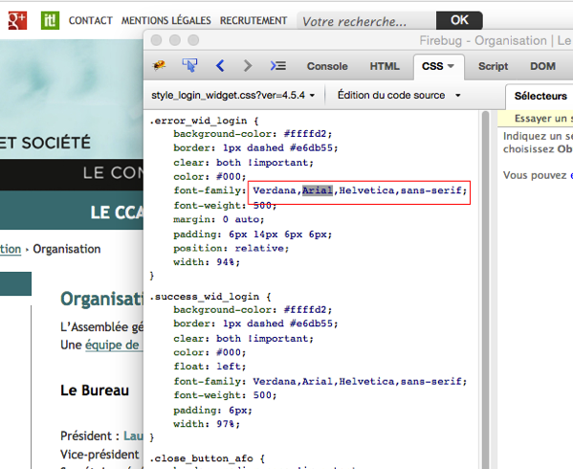

>> Niveau 4 - Adapté aux utilisateurs avec des difficultés nécessitant des ressources alternatives (Niveau A2RNE)

Éviter de fournir du texte sous forme d’image (capture d’écran par exemple) seulement. (BP 2-4).
Le texte sous forme d’image ne peut être lu directement par les systèmes d’assistance. Il est alors impératif de fournir à l'utilisateur un mécanisme de remplacement qui lui permet, avec un bouton par exemple, de remplacer toutes les images textes en textes stylés.

Accentuer les majuscules (BP 2-5).
Le texte en majuscule doit être accentué afin d’être compris lors de la restitution par les systèmes d’assistance.

Exemple conforme à l’accessibilité :
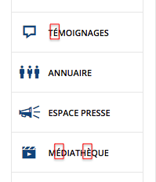

Donner des intitulés de lien explicites, grâce à des informations de contexte notamment (BP 7-1).
L’intitulé et le contexte du lien doivent permettre d’en comprendre la fonction et la destination. Les titres de liens doivent être pertinents. Il faut vérifier pour des liens identiques qu’ils ont bien les mêmes fonctions et destinations.

Exemple conforme à l’accessibilité :

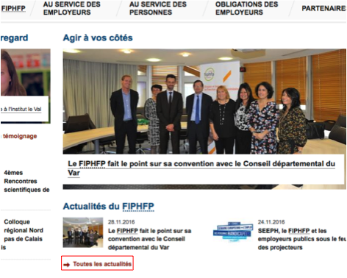
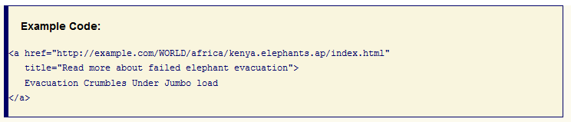

>> Niveau 5 – Nativement orienté accessibilité (Niveau RGAA 3.0)
Vérifier l'effet d'agrandissement des tailles de caractère sur la lisibilité
(BP 15-1).
L’affichage plein écran, pour chaque page Web, avec une taille de police à 200% doit permettre une lisibilité parfaite sans utilisation de la barre de défilement pour chaque bloc de texte.
Les blocs de texte doivent avoir une largeur inférieure ou égale à 80 caractères.

S'assurer que les liens sont correctement identifiables et explicites hors contexte (BP 15-2).
Un lien doit être explicite hors contexte, c’est-à-dire que son intitulé de lien (s’il n’y a pas de titre de lien) ou alors son titre de lien (si présent) doit être explicite hors contexte (exemple : un lien – sans titre de lien – avec seulement l’intitulé de lien « Lire la suite » n’est pas explicite hors contexte).

Dans chaque page web, la première occurrence de chaque abréviation doit permettre de comprendre le sens de la page (BP 15-3).
Les abréviations doivent être explicitées et clairement identifiables :
- L'abréviation est accompagnée de sa signification sous forme d'un texte adjacent
- L'abréviation est implémentée via un lien référençant une page ou un emplacement dans la page qui permet d'en connaître la signification
- L'abréviation fait partie d'un lien possédant un attribut title qui permet d'en connaître la signification
- La signification de l'abréviation est présente dans un glossaire présent sur le site
- L'abréviation est implémentée via une balise abbr possédant un attribut title qui permet d'en connaître la signification

Permettre le contrôle par l'utilisateur des couleurs des polices et du fond (BP 15-4).
Pour chaque page web la couleur de fond et de la police doivent être contrôlable par l’utilisateur. Un mécanisme doit être présent afin de permettre à l’utilisateur de changer ces couleurs.

S'assurer que les expressions inhabituelles et le jargon sont explicités (BP 15-5).
Les expressions inhabituelles, idiomatiques ou le jargon doivent être expliquées soit par une définition dans la page, soit dans le contexte adjacent de l’expression avec la balise « dfn », soit par un lien permettant d’atteindre la définition.

Vérifier que l'interlignage est suffisant et donner la possibilité à l'utilisateur de contrôler la justification des textes (BP 15-6).
Le texte ne doit pas être justifié. S’il l’est, il faut un mécanisme permettant à l’utilisateur de retirer la justification du texte.

Images, vidéos et multimédias
>> Niveau 1 - Niveaux ergonomiques et graphiques insuffisants
Niveaux ergonomiques et graphiques insuffisants

>> Niveau 2 - Adapté aux utilisateurs dits « ordinaires »
Fournir, pour chaque image porteuse de sens (i.e. non décorative), un texte court pour légende et un texte long en décrivant le contenu (que représente-t-elle selon l’intention pour laquelle elle a été choisie ?) (BP 3-1).
Pour chaque image du site, l’attribut « alt » est obligatoire et doit être pertinent pour les images décoratives ou vides pour les images de décoration.

Exemple conforme à l’accessibilité :
Exemple d’image ou de logo conforme

>> Niveau 3 - Adapté aux utilisateurs avec des difficultés ne nécessitant pas de ressources alternatives.
Utiliser le fichier source de l’image ou de l’objet graphique, dans son format original pour préserver toutes les possibilités d’édition (pour les auteurs). (BP 3-2).
Il est important d’intégrer les formats originaux des fichiers multimédias (images ou objets graphiques) afin d’offrir une meilleure qualité d’affichage et de rendu quels que soient la résolution ou le niveau de zoom demandés par l’utilisateur.

Dans un graphique ou un schéma, compléter par d’autres moyens que le code couleur les zones à distinguer ou à rapprocher : motifs, hachures, pointillés, épaisseur ou style de trait, style de flèche… (BP 3-3).
Le graphique ou schéma doit rester compréhensible même s’il est affiché en noir et blanc.
Exemple conforme à l’accessibilité :
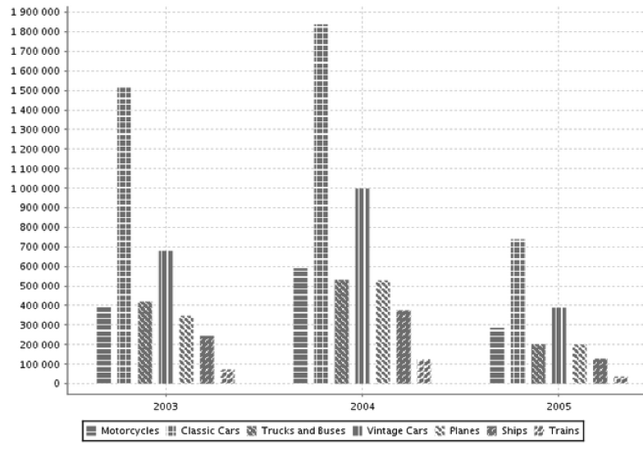
Graphique conforme à l’accessibilité

>> Niveau 4 - Adapté aux utilisateurs avec des difficultés nécessitant des ressources alternatives (Niveau A2RNE)
Donner si nécessaire à chaque média (audio, vidéo, animation Flash, une carte interactive en Flash, un diaporama, …) une alternative textuelle pertinente ou une transcription textuelle. (BP 6-1).
Le contenu texte associé à un média peut être du texte codé dans le code html de la page contenant le média, ou dans un fichier texte qui se trouve dans la même page ou consultable suivant un lien.
Le contenu donne à l’utilisateur (de manière indépendante de la consultation de l’objet multimédia) la totalité de ce qui y est exprimé oralement, ainsi que toutes les informations descriptives nécessaires à une compréhension équivalente de l’action.
Ces informations textuelles doivent être présentées dans l’ordre chronologique de leur apparition au niveau du média.

Exemple conforme à l’accessibilité :
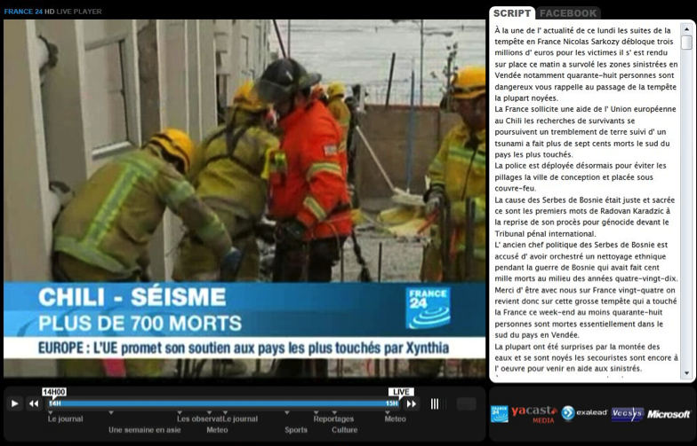
Vidéo conforme à l’accessibilité
Rendre possible le contrôle de la consultation de chaque média au clavier et s’assurer de leur compatibilité avec les technologies d’assistance (aides techniques comme NVDA ou plage braille). (BP 6-2).
Le contrôle de la consultation au clavier doit permettre à minima :
• Les fonctions lecture, pause et stop
• S’il y a du son, le contrôle du volume
• S’il y a des sous-titres, le contrôle de l’apparition / disparition des sous-titres
• S’il y a une audiodescription, le contrôle de l’apparition / disparition de l’audiodescription

Exemple conforme à l’accessibilité :
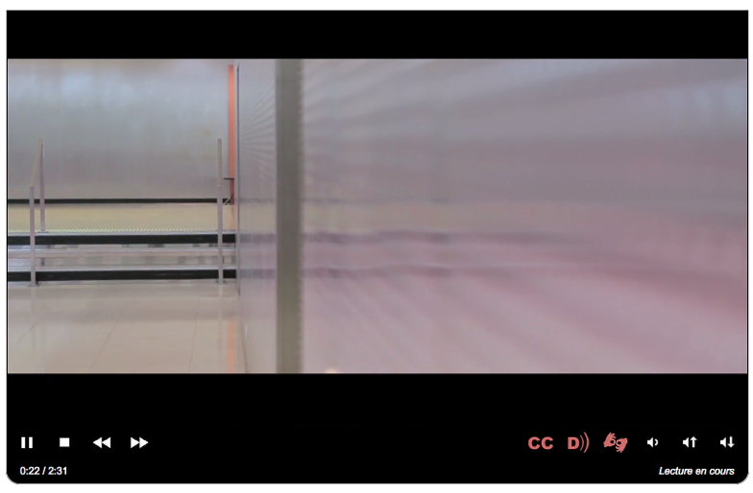
Vidéo conforme à l’accessibilité

>> Niveau 5 – Nativement orienté accessibilité (Niveau RGAA 3.0)
S'assurer que les éléments multimédias (vidéos, animations, présentations…) disposent d'une alternative textuelle pertinente, de sous-titres ou d'une audiodescription (BP 16-1).
Les médias temporels (vidéos, animations, sons, présentations, diaporamas…) doivent proposer une transcription textuelle complète et pertinente (cf. BP 6.1) au minimum. Le dispositif doit être complété, si nécessaire, par des sous-titres ou une audiodescription complets et pertinents et actionnables par l’utilisateur.
Ces dispositifs peuvent être intégrés au média ou disponibles via un lien mais synchronisés au média.

Chaque image texte porteuse d'information, en l'absence d'un mécanisme de remplacement, doit si possible être remplacée par du texte stylé. (BP 16-2).
Il s’agit de remplacer les images porteuses d’informations, comme un bouton, par du texte stylé. Attention, le texte dans une image vectorielle est du texte réel donc le critère est conforme. Le texte d’un Logo est un cas particulier et est conforme.
Les images porteuses d’informations (images caractérisées par la balise « IMG », boutons images textes caractérisés par la balise « INPUT » avec l’attribut « type=image ») doivent être remplacées par du texte stylé.

Chaque élément multimédia préenregistré a, si nécessaire, une interprétation en langue des signes. Le volume sonore doit être suffisamment audible.
(BP 16-3).
Chaque média temporel audio préenregistré et diffusé via une balise « object », « video », « audio », « embed », « bgsound », ou proposé en téléchargement, doit proposer une de ces solutions :
• L’arrière-plan sonore peut être désactivé ;
• La ou les pistes de dialogue sont 20 décibels plus élevées que l’arrière-plan sonore ;
• Il existe une version alternative pour laquelle l’arrière-plan sonore peut être désactivé ;
• Il existe une version alternative pour laquelle la ou les pistes de dialogue sont 20 décibels plus élevées que l’arrière-plan sonore
Chaque média temporel doit proposer une alternative en langue des signes complète et pertinente.

Consultation et navigation
>> Niveau 1 - Niveaux ergonomiques et graphiques insuffisants
Niveaux ergonomiques et graphiques non adaptés aux personnes porteuses de troubles

>> Niveau 2 - Adapté aux élèves et enseignants ne présentant pas de troubles particuliers.
Utiliser des contrastes de couleurs suffisamment élevés (BP 5-2).
Les contrastes de couleurs entre le texte et l’arrière-plan doivent être suffisants. Les tests peuvent s’effectuer avec différents outils par exemple « Colour Contrast Analyser » ou bien avec l'outil http://www.tanaguru.com/fr/.

Exemple conforme à l’accessibilité :
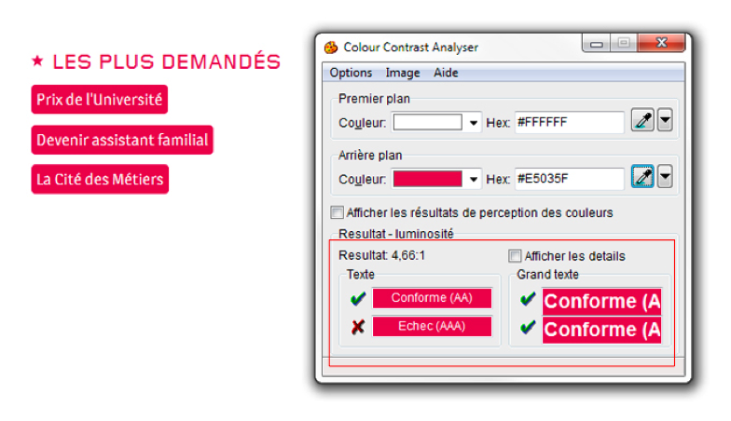
Faciliter la navigation dans un ensemble de pages. Pouvoir identifier la page courante (BP 9-1).
Dans chaque ensemble de pages, le menu ou les barres de navigation doivent être toujours à la même place. Leur positionnement doit être cohérent au niveau de la page (exemple : éviter un menu en pied de page).
Si un moteur de recherche est présent, celui-ci doit être atteignable de manière identique sur chaque ensemble de pages.
Il est recommandé la présence d’au moins deux moyens de navigation différents sur chaque ensemble de pages, tels que le menu, le moteur, le fil d’Ariane, le plan du site, …

Exemple conforme à l’accessibilité :
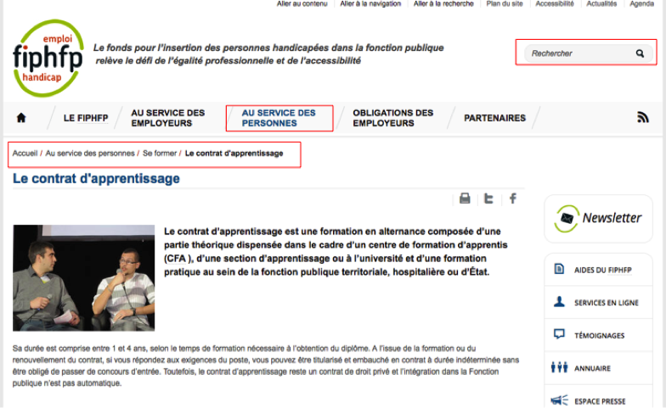
Définir les pages Web et s’assurer de la conformité des informations de balisage et de fonctionnement (BP 10-2).
Chaque page web doit contenir un titre pertinent (balise « title »), la langue par défaut de la page doit être renseignée (attribut « lang ») et les balises ne doivent pas être utilisées uniquement pour la présentation.

Donner un titre pertinent à chaque cadre ou « fenêtre » en ligne ou page web (BP 11-1).
Le cadre correspond à un élément HTML (balise <frame>) permettant d’incorporer des contenus externes dans une page web à l’intérieur de zones rectangulaires.
Un cadre (balise <frame>) est nécessairement relié à une balise <frameset>. Plusieurs cadres peuvent être définis dans une même page web ; il est cependant recommandé de ne pas dépasser le nombre de 3.

Le cadre en ligne (balise <iframe>) permet d’afficher un contenu externe dans la page web dans laquelle il est implémenté. Un cadre en ligne doit avoir un titre de cadre (attribut <title> dans la balise <iframe>) ainsi qu’une alternative.
L’alternative est une liste de liens permettant un accès direct aux contenus d’un jeu de cadres (<frameset>) ou d’un cadre en ligne (<iframe>) placée entre les balises <noframes> et </noframes>.
Exemple conforme à l’accessibilité :
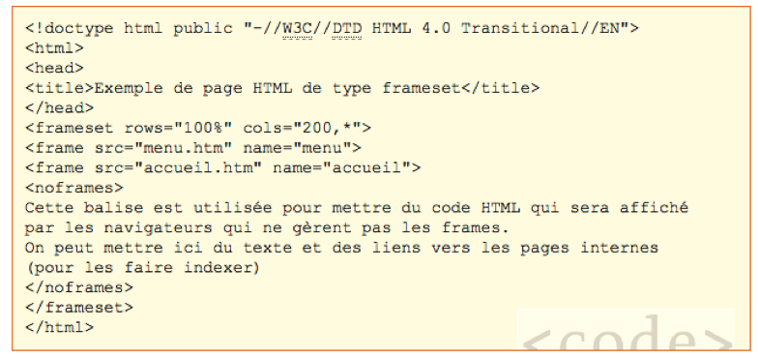

>> Niveau 3 - Adapté aux élèves et enseignants avec des difficultés ne nécessitant pas de ressource alternative
Ne pas donner l’information uniquement par la couleur (BP 5-1).
Les champs obligatoires, souvent signalés en rouge, peuvent être par exemple marqués d’un astérisque « * » placé dans l’intitulé. Par ailleurs la signification de cet astérisque doit être mentionnée en haut du formulaire pour en informer l’utilisateur, par exemple avec la formulation : « Les champs obligatoires sont marqués d’un astérisque « * » ».
L’information doit rester accessible même si elle est imprimée en noir et blanc.

Exemple non conforme à l’accessibilité :
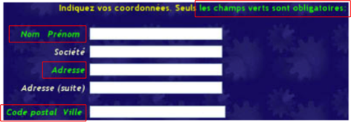

Dans une version imprimée en noir et blanc, l’information n’est plus accessible :
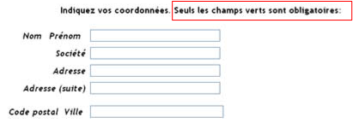

S’assurer que l’ordre de tabulation est cohérent. La tabulation clavier doit accéder à chaque élément recevant le focus (soit sur un lien soit sur un champ de saisie) (BP 9-2).
La navigation sur chaque page via les touches du clavier doit être présente.
Elle doit permettre de naviguer sur la plateforme à l’aide de la touche TAB du clavier et d’accéder à un lien ou à un élément de formulaire via une combinaison de touches tapée au clavier par exemple.
La navigation par clavier est définie au travers de l’attribut <accesskey>

Exemple conforme à l’accessibilité :
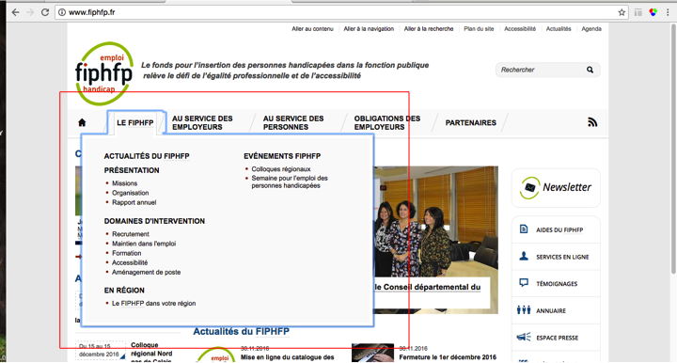

Permettre l’adaptabilité par la prise de contrôle des procédés de rafraîchissement, des changements brusques de luminosité, des ouvertures de nouvelles fenêtres et des contenus en mouvement ou clignotant, des temps d’affichage (BP 10-1).
Le fait d’éviter les perturbations de l’affichage par des événements non contrôlables profite à tous. Par exemple, le clignotement est largement perçu comme un distracteur. Les effets de changements brusques de luminosité doivent être inférieurs à 3 par seconde.
Les procédés de rafraîchissement (caractérisés par les balises « object » « embed » « SVG » « canvas » et « meta ») doivent pouvoir être arrêtés ou relancés par l’utilisateur. La limite de temps entre deux rafraîchissements doit pouvoir être augmentée ou diminuée.
L’utilisateur doit avoir le contrôle de chaque élément animé (par un bouton play/pause).
Il doit être averti de l’ouverture de toute nouvelle fenêtre qu’elle soit effectuée via un lien, un code javascript, via un formulaire ou une balise « object » ou « embed »
Le défilement horizontal s’avère très gênant pour la lecture (pour tous les utilisateurs), il est donc à éviter. La conception adaptative (responsive design) privilégie des pages longues avec défilement vertical mais structurées.

>> Niveau 4 - Adapté aux utilisateurs avec des troubles nécessitant des ressources alternatives (Niveau A2RNE)
Faciliter la navigation dans un ensemble de pages par au moins deux systèmes de navigation différents (menu de navigation, plan de site ou moteur de recherche) un fil d’Ariane et l’indication de la page active doivent être présents dans le menu de navigation. (BP 9-3)
Les menus et barres de navigation doivent être toujours à la même place et avoir une présentation cohérente et compréhensible. Un fil d’Ariane doit être présent ainsi que le plan du site permettant une autre navigation. Le moteur de recherche doit être accessible de manière identique quelle que soit la page où on se situe.

Proposer des versions accessibles ou rendre accessibles les documents en téléchargement. (BP 10-3).
Les documents en téléchargement doivent posséder une version accessible et avant le téléchargement des informations au moins sur son type et son poids doivent être présentes.

S’assurer que les éléments cryptiques contenus dans une page web possèdent une alternative (BP 10-4).
Les éléments cryptiques (Emoticon, codes ASCII, symboles…) doivent posséder une alternative afin d’être interprétés par les systèmes d’assistance.

>> Niveau 5 – Nativement orienté accessibilité (Niveau AA du RGAA 3.0)

Indiquer la page en cours de consultation dans le menu de navigation
(BP 17-1).
La page en cours de consultation doit être indiquée dans le menu de navigation.

Ne pas faire dépendre l'accomplissement d'une tâche d'une limite de temps sauf si elle est essentielle et s'assurer que les données saisies sont récupérées après une interruption de session authentifiée (BP 17-2).
Une tâche ne doit pas requérir une limite de temps pour être accomplie sauf si elle se déroule en temps réel ou cette limite est essentielle pour son bon déroulement.
Après une interruption de session authentifiée, l’utilisateur doit pouvoir récupérer toutes les données saisies avant cette interruption.

Indiquer le sens des mots qui ne peuvent être compris sans en connaître la prononciation. S'assurer de proposer une version alternative de textes d'un niveau de lecture plus avancé que le premier cycle de l'enseignement secondaire (BP 17-3).
Les textes trop complexes doivent posséder une version alternative afin d’être compris par un public présentant des troubles, quand c’est possible pédagogiquement. Les sigles et abréviations doivent être clairement explicités soit par un texte adjacent, soit par un lien vers un glossaire soit avec un lien externe.

Tableaux et formulaires
>> Niveau 1 - Niveaux ergonomiques et graphiques insuffisants

>> Niveau 2 - Adapté aux utilisateurs dits « ordinaires »
Regrouper les informations de manière pertinente, donner à chaque bouton de validation un intitulé explicite (BP 8-1).
À chaque champ de formulaire doivent être associés une étiquette pertinente (balise Label) et un titre pertinent (attribut « title »).
Les étiquettes de champs et son champ de destination doivent être accolés. Les regroupements de champs doivent avoir une légende pertinente.
Dans chaque formulaire les informations de même nature sont regroupées, si nécessaire, et doivent comporter une balise « fieldset ».

>> Niveau 3 - Adapté aux élèves et enseignants avec des troubles ne nécessitant pas de ressource alternative
Proposer des tableaux de données aussi simples que possibles. (BP 4-1).
Les tableaux trop complexes avec plus de deux points d’entrée (lignes et colonnes) peuvent se révéler difficiles à appréhender.
La lecture et la compréhension du tableau sont facilités pour tous, particulièrement pour les élèves pour qui « comprendre » et « lire » sont des apprentissages lourds, ou qui utilisent des dispositifs techniques de lecture (lecture d’écran, plage braille tactile).
Il est conseillé de décomposer les tableaux complexes en plusieurs tableaux plus simples.
Parfois, il est plus approprié de proposer une liste d’éléments en lieu et place d’un tableau.
Pour les tableaux de mise en forme, le contenu linéarisé doit être compréhensible et la balise « table » doit posséder un attribut « role=presentation ».

Rendre possible la colorisation d’une ligne ou une colonne sur deux en respectant un contraste suffisant (BP 4-3).
Il est également recommandé de s’assurer que le contraste de couleur après colorisation de la ligne et/ou de la colonne respecte les critères d’accessibilité.

Exemple conforme à l’accessibilité :
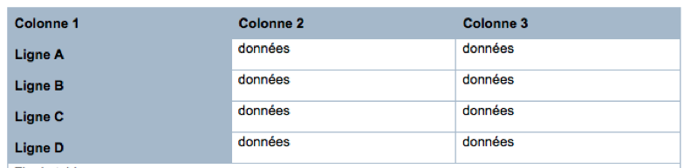

>> Niveau 4 - Adapté aux élèves et enseignants avec des troubles nécessitant des ressources alternatives (Niveau A2RNE)
Définir les en-têtes des colonnes et celles des lignes. L’intitulé de ces entêtes doit être concis et précis, afin de s’assurer que le lecteur comprendra facilement le terme utilisé. Gérer les différences entre tableaux de mise en forme et tableaux de données. (BP 4-2).
Pour les personnes pour lesquelles lire est difficile, voire impossible, le lecteur d’écran pourra vocaliser explicitement les informations.
Il est recommandé que chaque tableau ait un attribut <summary> renseigné avec un résumé clair du contenu du tableau.
Chaque tableau de données (« table ») doit posséder un titre pertinent via la balise « caption ».

Dans un tableau ne pas créer de tableau avec des régions (« area ») pour faciliter la lecture par un lecteur d’écran (BP 4-4).
Éviter la présence de plusieurs tableaux sur le même onglet/la même feuille de calcul de tableau.

Vérifier la présence d’aide à la saisie (signaler les champs obligatoires, indiquer les erreurs de saisie, donner le format de saisie) (BP 8-2).
Le contrôle de la saisie d’un formulaire est dit accessible quand les champs obligatoires et les erreurs de saisie sont signalés à l’utilisateur de manière accessible, par exemple les champs obligatoires sont signalés avec un symbole textuel et pas uniquement par la couleur comme « les champs en rouges sont obligatoires » et les erreurs de saisie sont identifiées soit au niveau du champ concerné soit en haut de page ou encore les deux.

Exemple conforme à l’accessibilité :
Exemple de champs de saisie conformes

>> Niveau 5 – Nativement orienté accessibilité (Niveau RGAA 3.0)
S'assurer que l'utilisateur peut contrôler les données à caractère financier, juridique ou personnel (BP 18-1).
L’utilisateur doit pouvoir modifier, mettre à jour ou récupérer les données à caractère financier, juridique et surtout personnel pour chaque formulaire.

Les données d'un formulaire doivent pouvoir être modifiées, mises à jour ou récupérées par l'utilisateur. Vérifier que les aides à la saisie sont présentes et pertinentes (BP 18-2).
L’utilisateur doit pouvoir modifier, mettre à jour ou récupérer les données pour chaque formulaire. Des aides à la saisie doivent être proposées pour chaque formulaire.

Code et GND – Gestion Numérique des Droits
>> Niveau 1 - Niveaux ergonomiques et graphiques insuffisants

>> Niveau 2 - Adapté aux utilisateurs dits « ordinaires »
Vérifier que chaque ressource respecte le codage de la ressource qu’elle déclare en utilisant un validateur (par exemple Validateur EPUB) (BP 13-1).
Utiliser http://validator.idpf.org/ pour valider l’EPUB.

>> Niveau 3 - Adapté aux utilisateurs avec des difficultés ne nécessitant pas de ressource alternative
S’assurer que la gestion numérique des droits ne vient pas masquer les fonctions d’accessibilité mises en place (BP 14-1).
Chaque ressource fonctionne sans demande de licence.

>> Niveau 4 - Adapté aux utilisateurs avec des difficultés nécessitant des ressources alternatives (Niveau A2RNE)
Enrichir les fonctionnalités d’accessibilité du lecteur (BP 12-1).
Chaque script doit être compatible avec les technologies d’assistance. Proposer, si possible, une alternative pertinente.

>> Niveau 5 – Nativement orienté accessibilité (Niveau RGAA 3.0)
Donner si nécessaire à chaque script une alternative pertinente. Rendre possible le contrôle de chaque code script au moins par le clavier et la souris et s'assurer de leur compatibilité avec les technologies d'assistance (BP 19-1).
Chaque script qui provoque une alerte non sollicitée doit être contrôlable par l’utilisateur.

Lexique
AVS | Auxiliaire de vie | Les AVS sont des assistants d’éducation (AED) que la circulaire n° 2003-093 du 11 juin 2003 permet de mettre au service d’un accompagnement à l’intégration scolaire, individuelle (AVSi) ou collective (AVSco), des élèves handicapés.
AESH | Accompagnants des Elèves en Situation de Handicap | Créés par le décret n° 2014-724 du 27 juin 2014, ils devraient se substituer progressivement aux AVS.
BRNE | Banque de ressources numériques pour l’École | Dans le cadre du plan numérique pour l'École et de la mise en œuvre de la réforme des programmes à la rentrée 2016, des banques de ressources numériques éducatives (BRNE) sont gratuitement mises à disposition des enseignants et des élèves du CM1 à la 3ème et sont organisées par cycles d'apprentissage.
DNE | Direction du numérique pour l’Éducation | La Direction du numérique pour l’Éducation (DNE) a été créée en mars 2014 pour « participer à faire entrer l’École dans l’ère du numérique ».  Elle est rattachée au ministère de l’Éducation nationale et contribue à définir et assurer la mise en place et le déploiement du service public du numérique éducatif. Elle élabore les conditions au développement des ressources, des contenus et des services numériques. Elle assure des missions de veille, de prospection et de communication pour accompagner les pratiques et valoriser les innovations. Elle travaille en partenariat avec des acteurs publics et privés de la filière numérique. Dans les académies, ce sont les Délégations au numérique éducatif (DANE) en lien avec les Recteurs et les Directeurs académiques des services de l’éducation nationale (DASEN) qui sont chargés d’appliquer la stratégie du ministère de l’Éducation nationale en matière de politique numérique.
RGAA | Référentiel Général d’Accessibilité pour les Administrations | La loi française n°2005-102 du 11 février 2005 pour l'égalité des droits et des chances, la participation et la citoyenneté des personnes handicapées, fait de l'accessibilité une exigence pour tous les services de communication publique en ligne de l'État, des collectivités territoriales et des établissements publics qui en dépendent. La loi reconnaît les « recommandations internationales pour l'accessibilité de l'Internet » comme la référence à suivre. C'est la raison pour laquelle, en application de cette loi, un Référentiel général d'accessibilité pour les administrations (RGAA) est élaboré. Ce référentiel, à forte dimension technique, offre une traduction opérationnelle des critères d'accessibilité issus des règles internationales ainsi qu'une méthodologie pour vérifier la conformité à ces critères. Si le réseau Internet et les ressources du Web ne sont pas accessibles aux personnes handicapées et aux personnes âgées, cela constitue un facteur d'exclusion supplémentaire qui peut aggraver une situation de handicap ou des situations de fragilité.

Annexes
Liste des annexes au document :
- Annexe 1 : Standards de référence sur l’accessibilité
- Annexe 2 : Récapitulatif des recommandations : A2RNE
- Annexe 3 : Dispositifs de prise en compte de l’accessibilité
- Annexe 4 : Niveaux de conformité définis par WAI et RGAA et label E-Accessible
- Annexe 5 : Correspondance A2RNE – RGAA 3.0
- Annexe 6 : Caractéristiques des manuels numériques scolaires
- Annexe 7 : Webographie d’outils d’aide à l’évaluation de l’accessibilité
- Annexe 8 : Ressources Numériques adaptées et soutenues par le ministère
- Document complémentaire : Différents types de troubles

Annexe 1 : Standards de référence sur l’accessibilité
L’un des principaux inventeurs du World Wide Web, Tim Berners-Lee (directeur du W3C - World Wide Web Consortium) a donné une définition de l’accessibilité web, définition reprise au niveau international sous la forme suivante : l’accessibilité web c’est « mettre le Web et ses services à la disposition de tous les individus, quels que soient leur matériel ou logiciel, leur infrastructure réseau, leur langue maternelle, leur culture, leur localisation géographique, ou leurs aptitudes physiques ou mentales.».
La WAI (Web Accessibility Initiative) est un groupe de travail du W3C en charge des sujets d’accessibilité du World Wide Web. Dans ce cadre la WAI a publié des directives pour l'accessibilité aux contenus Web (Web Content Accessibility Guidelines), ce sont les WCAG.
En France la loi 2005-102, dont le décret d’application a été publié en mai 2009, recommande pour tout site public ou ayant pour mission un service au public de suivre les recommandations d’accessibilité. Celles-ci sont décrites dans un référentiel : le RGAA - Référentiel Général d'Accessibilité pour les Administrations. Le RGAA reprend l'articulation des WCAG en présentant une nouveauté facilitant la mise en œuvre : chaque critère est découpé en un ou plusieurs tests. Ainsi la validation se déroule au niveau du test. Aujourd’hui le RGAA 3.0 est basé sur le référentiel AccessiWeb HTML5/ARIA.
Les standards cités – WCAG, RGAA et AccessiWeb – sont détaillés ci-dessous.
Les niveaux de conformité aux règles d’accessibilité définis par ces standards sont également indiqués en Annexe 4 : Niveaux de conformité définis par WAI et RGAA

WCAG - Web Content Accessibility Guidelines
Les WCAG sont les normes internationales d'accessibilité du W3C (pour les sites internet et les logiciels).
Les WCAG adoptent une approche basée sur des thématiques regroupées selon 4 principes fondamentaux : Perception, Utilisabilité, Compréhension et Robustesse. Chaque « principe » regroupe une série de règles. Chaque règle est détaillée sous la forme d'un ou plusieurs « critères de succès » reliés aux tests unitaires.
Succédant aux WCAG 1.0 publiées en 1999, les WCAG 2.0 sont la recommandation officielle depuis le 11 décembre 2008.
Aujourd'hui le W3C recommande que les politiques d'accessibilité se réfèrent aux WCAG 2.0. Voir la version française agréée des directives de la WCAG.
Par ailleurs l'essor des services et applications en ligne reposant sur l'utilisation croissante de technologies hybrides telles que JavaScript, AJAX (Asynchronous JavaScript and XML - applications Web et sites web dynamiques interactifs) et SVG (Scalable Vector Graphics - format de dessin vectoriel), l'élaboration par la WAI (Web Accessibility Initiative) de l'Accessible Rich Internet Applications Suite (ARIA) vise à mettre en place le cadre normatif nécessaire à l'accessibilité des applications Web dynamiques (Voir la Liste W3C des ARIA Techniques pour WCAG 2.0) .
WAI-ARIA (Web Accessibility Initiative - Accessible Rich Internet Applications) est une spécification technique du W3C. ARIA est destinée à être utilisée par les développeurs d'applications Web, les navigateurs web (ou agents utilisateurs), les technologies d'assistance (ou ATS), et les outils d'évaluation à l'accessibilité.

RGAA - Référentiel général d'accessibilité pour les administrations
Ce référentiel offre une traduction opérationnelle des critères d’accessibilité issus des règles internationales WCAG ainsi qu'une méthodologie pour vérifier la conformité à ces critères.
Le Référentiel général d'Accessibilité pour les Administrations (RGAA), créé sur la base des 61 recommandations de la WAI, est devenu un standard de l’accessibilité aujourd’hui :
- Il liste les tests à réaliser selon des thématiques standards (les images, les textes, les tableaux, …) pour valider leur accessibilité.
- Il est utilisé pour mesurer le niveau d’accessibilité de la ressource numérique définie.
La version 3.0 de ce référentiel, refonte méthodologique autant que mise à jour technique, a été officialisée par arrêté ministériel le 29 avril 2015. RGAA 3.0 est basé sur le référentiel AccessiWeb HTML5/ARIA. RGAA 3.0 comporte 13 thématiques contre 12 auparavant : 1. Images 2. Cadres 3. Couleurs 4. Multimédia 5. Tableaux 6. Liens 7. Scripts 8. Éléments Obligatoires 9. Structuration de l'information 10. Présentation de l'information 11. Formulaires 12. Navigation 13. Consultation
Voir les documents du Référentiel général d'accessibilité pour les administrations (RGAA)

AccessiWeb - Accessibilité du web de BrailleNet
AccessiWeb est une marque déposée par l’association BrailleNet (membre du W3C – voir le site de l'association Braillenet) et constitue son pôle « Accessibilité du web ». Dès 2003, l’association BrailleNet a créé et rendu publique la méthode AccessiWeb pour permettre une approche unifiée à la vérification de conformité aux WCAG des services Web.
La version 3 du RGAA est une version adaptée du référentiel AccessiWeb HTML5/ARIA.
HTML5 (HyperText Markup Language 5) est la nouvelle spécification HTML du W3C, orientée sémantique mais aussi interaction utilisateur.

Formats standards ou normalisés offrant des capacités d’accessibilité

PDF/UA (PDF/Universal Accessibility)
C'est le nom de la norme ISO 14289, standard international appliqué à la technologie du PDF accessible.
Cette norme devrait être utilisée pour créer des fichiers PDF conformes à la WCAG 2.0.
PDF / UA est une déclinaison du format PDF, imposant des contraintes permettant de respecter les normes d’accessibilité.
C’est une spécification technique destinée aux développeurs pour les applications PDF et logiciels de traitement.

EPUB - Electronic Publication - format de publication
C'est un format ouvert standardisé pour les livres électroniques créé par l'International Digital Publishing Forum (IDPF), avec l’objectif majeur d’en faciliter l'accessibilité du contenu.
Il s'adapte aux différents supports de lecture en ajustant l'affichage à la taille de l'écran.
Le format EPUB est basé sur XML.
Les spécifications du standard EPUB3, basé sur Open Web Platform et HTML5, incluent de nombreuses nouvelles caractéristiques qui permettent aux éditeurs de produire et de distribuer leur contenu avec une accessibilité et un usage grandement améliorés.
Certains documents importants de la W3C sont publiés en EPUB3, pour souligner l’importance donnée à ce format. L’EPUB3 est basé sur Open Web Platform.
Bien que n’ayant pas encore officiellement validé EPUB3 (la validation d’un format par la W3C pouvant prendre plusieurs années), le W3C a publié certains de ses documents importants dans ce format, à côté de la version HTML classique, pour une alternative beaucoup plus fidèle au contenu original que, par exemple, une version PDF (déjà utilisée pour d'autres versions de documents du W3C). L’utilisation d’EPUB3 par cet organisme en fait une référence non négligeable. On peut, également, signaler la liste de 150 EPUB de la BNF-Gallica sélectionnés par le ministère de l’Éducation nationale.
- EDUPUB - Educational Publication
C’est un profil d’application du format EPUB associé au contexte spécifique du système éducatif.

Annexe 2 : Récapitulatif des recommandations : A2RNE
Les tableaux suivants rappellent les recommandations proposées au chapitre 3. Ils peuvent être utilisés pour établir un diagnostic rapide de la prise en compte de ces recommandations dans l’élaboration de la ressource numérique. (BP = Bonnes Pratiques).

Thème | Recommandations pour l’accessibilité | Prise en compte (Oui/Non)
Structuration de l’information | BP1-1 : Structurer le texte selon une hiérarchie cohérente de titres. Utiliser les styles de paragraphe du traitement de texte.
Structuration de l’information | BP1-2 : Utiliser les fonctions du traitement de texte pour les listes d’éléments (item marqué par une puce ou une numérotation).
Structuration de l’information | BP1-3 : Utiliser les fonctions du traitement de textes pour notes de bas de page.
Structuration de l’information | BP1-4 : Expliciter les abréviations. Gérer les citations.
Structuration de l’information | BP1-5 : Limiter le nombre de polices de caractères par page, par ressource numérique.
Présentation de l'information - Texte | BP2-1 : Avoir ou permettre une mise en page conforme à l’accessibilité (interligne suffisant, espacement adapté, taille des caractères en valeur relative).
Présentation de l'information - Texte | BP2-2 : Utiliser des feuilles de styles pour contrôler la présentation de l'information.
Présentation de l'information - Texte | BP2-3 : Utiliser des polices de caractères sans-sérif (sans empattement).
Présentation de l'information - Texte | BP2-4 : Éviter de fournir du texte sous forme d’image (capture d’écran par exemple) seulement.
Présentation de l'information - Texte | BP2-5 : Accentuer les majuscules.
Présentation de l'information - Texte | BP2-6 : Signaler les mots ou groupes de mots écrits dans une langue autre que le français.
Image | BP3-1 : Fournir, pour chaque image porteuse de sens (i.e. non décorative), un texte court pour légende et un texte long en décrivant le contenu (que représente-elle selon l'intention pédagogique pour laquelle elle a été choisie ?)
Image | BP3-2 : Utiliser le fichier source de l’image ou de l’objet graphique, dans son format original pour préserver toutes les possibilités d’édition (pour les auteurs).
Image | BP3-3 : Dans un graphique ou un schéma, compléter par d’autres moyens que le code couleur les zones à distinguer ou rapprocher : motifs, hachures, pointillés, épaisseur ou style de trait, style de flèche, etc.
Tableau | BP4-1 : Proposer des tableaux de données aussi simples que possible.
Tableau | BP4-2 : Définir les entêtes des colonnes et celles des lignes. L’intitulé de ces entêtes doit être concis mais précis, afin de s'assurer que le lecteur comprendra facilement le terme utilisé.
Tableau | BP4-3 : Coloriser une ligne ou une colonne sur deux en respectant un contraste suffisant.
Tableau | BP4-4 : Dans un tableur, ne pas créer de tableau avec des régions (« area »), pour faciliter la lecture par un lecteur d’écran.
Couleurs | BP5-1 : Ne pas donner l'information uniquement par la couleur.
Couleurs | BP5-2 : Utiliser des contrastes de couleurs suffisamment élevés.
Multimédia | BP6-1 : Donner si nécessaire à chaque média (audio, vidéo, animation Flash, une carte interactive en Flash, un diaporama, …) une alternative textuelle pertinente ou une transcription textuelle.
Multimédia | BP6-2 : Rendre possible le contrôle de la consultation de chaque média au clavier et s'assurer de leur compatibilité avec les technologies d’assistance (aides techniques comme le lecteur d’écran NVDA ou plage braille)
Liens | BP7-1 : Donner des intitulés de lien explicites, grâce à des informations de contexte notamment.
Formulaire ou Champ de saisie | BP8-1 : Regrouper les informations de manière pertinente, donner à chaque bouton de validation un intitulé explicite.
Formulaire ou Champ de saisie | BP8-2 : Vérifier la présence d'aide à la saisie (signaler les champs obligatoires, indiquer les erreurs de saisie, donner le format de saisie)
Navigation | BP9-1 : Faciliter la navigation dans un ensemble de pages. Pouvoir identifier la page courante.
Navigation | BP9-2 : S'assurer que l'ordre de tabulation est cohérent. La tabulation clavier doit accéder à chaque élément recevant le focus (soit sur un lien soit sur un champ de saisie).
Navigation | BP9-3 : Faciliter la navigation dans un ensemble de pages par au moins deux systèmes de navigation différents (menu de navigation, plan du site ou moteur de recherche), un fil d'Ariane et l'indication de la page active dans le menu de navigation.
Consultation | BP10-1 : Permettre l'adaptabilité par la prise de contrôle possible des procédés de rafraîchissement, des changements brusques de luminosité, des ouvertures de nouvelles fenêtres et des contenus en mouvement ou clignotant, des temps d'affichage.
Consultation | BP10-2 : Définir les pages Web et s’assurer de la conformité des informations de balisage et de fonctionnement
Consultation | BP 10-3 Proposer des versions accessibles ou rendre accessibles les documents en téléchargement.
Consultation | BP 10-4 S’assurer que les éléments cryptiques contenus dans une page web possèdent une alternative.
Cadres | BP11-1 : Donner un titre pertinent à chaque cadre ou « fenêtre » en ligne ou page web.
Script | BP12-1 Enrichir les fonctionnalités d’accessibilité du lecteur.
Éléments obligatoires (de la bonne utilisation du code) | BP13-1 : Vérifier que chaque ressource respecte le codage de la ressource qu’elle déclare en utilisant un validateur (par exemple Validateur EPUB).
GND - Gestion numérique des droits (DRM) | BP14-1 : S’assurer que la gestion numérique des droits ne vient pas masquer les fonctions d’accessibilité mises en place.
Présentation de l'information - Texte | BP 15-1 Vérifier l'effet d'agrandissement des tailles de caractère sur la lisibilité.
Présentation de l'information - Texte | BP 15-2 S'assurer que les liens sont correctement identifiables et explicites hors contexte.
Présentation de l'information - Texte | BP 15-3 Dans chaque page web, la première occurrence de chaque abréviation doit permettre de comprendre le sens de la page
Présentation de l'information - Texte | BP 15-4 Permettre le contrôle par l'utilisateur des couleurs des polices et du fond.
Présentation de l'information - Texte | BP 15-5 S’assurer que les expressions inhabituelles et le jargon sont explicités.
Présentation de l'information - Texte | BP 15-6 Vérifier que l'interlignage est suffisant et donner la possibilité à l'utilisateur de contrôler la justification des textes.
Multimédia | BP16-1 S'assurer que les éléments multimédias (vidéos, animations, présentations…) disposent d'une alternative textuelle pertinente, de sous-titres ou d'une audiodescription.
Images | BP16-2 Chaque image texte porteuse d'information, en l'absence d'un mécanisme de remplacement, doit si possible être remplacée par du texte stylé.
Multimédia | BP16-3 Chaque média temporel préenregistré a, si nécessaire, une interprétation en langue des signes. Le volume sonore doit être suffisamment audible
Consultation | BP 17-1 Indiquer la page en cours de consultation dans le menu de navigation
Consultation | BP 17-2 Ne pas faire dépendre l'accomplissement d'une tâche d'une limite de temps sauf si elle est essentielle et s'assurer que les données saisies sont récupérées après une interruption de session authentifiée.
Consultation | BP 17-3 Indiquer le sens des mots qui ne peuvent être compris sans en connaitre la prononciation. S'assurer de proposer une version alternative de textes d'un niveau de lecture plus avancé que le premier cycle de l'enseignement secondaire.
Formulaire ou Champ de saisie | BP 18-1 S'assurer que l'utilisateur peut contrôler les données à caractère financier, juridique ou personnel.
Formulaire ou Champ de saisie | BP 18-2 Les données d'un formulaire doivent pouvoir être modifiées, mises à jour ou récupérées par l’utilisateur. Vérifier que les aides à la saisie sont présentes et pertinentes.
Scripts | BP 19-1 Donner si nécessaire à chaque script une alternative pertinente. Rendre possible le contrôle de chaque code script au moins par le clavier et la souris et s'assurer de leur compatibilité avec les technologies d'assistance.

Annexe 3 : Dispositifs de prise en compte de l’accessibilité
Ce chapitre informatif présente de façon non exhaustive différents dispositifs utiles à l’accessibilité.

Système d’exploitation
Un système d'exploitation (souvent appelé OS pour Operating System, le terme anglophone) sert d'intermédiaire entre les logiciels et le matériel informatique ; il offre une suite de services généraux.
Le système d’exploitation offre donc des services utiles aux fonctions d’accessibilité, qui peuvent être exploitées directement ou via des logiciels ou des périphériques tiers.

Les deux familles de systèmes d'exploitation les plus connues sont la famille Unix (dont Linux, MacOSX, ChromeOS, iOS, Android …) et la famille Microsoft Windows.
Tous ces systèmes d’exploitation proposent des solutions d’assistance d’aide technique. Ces solutions d'assistance sont des logiciels/applications spécialisés conçus pour aider les personnes porteuses d'incapacités physiques ou cognitives, de troubles et de déficiences. Les solutions répondent donc aux besoins d’adaptabilité et d’accessibilité. Ces aides techniques couvrent plusieurs fonctions comme : l’agrandissement des caractères (fonction loupe), la vocalisation des caractères à partir de lecteurs d’écrans, la conversion des caractères en braille, ou l’affichage d’alertes visuelles pour les personnes malentendantes. Les solutions d'assistance sont soit des applications intégrées au système d’exploitation dites « natives » soit des extensions téléchargeables.
Les fonctions d’accessibilité mises à disposition par les systèmes d’exploitation sont à préférer au développement spécifique applicatif.

Microsoft Windows
Microsoft a mis au point, différentes solutions d’accessibilité qui ont d’abord été proposées sous forme de packs optionnels puis, dès 1995, intégrées dans les produits et services de la gamme. Désormais des API (« Application Programming Interface » - Interfaces de programmation) sont disponibles pour rendre accessibles les applications fonctionnant sous Windows.
Microsoft Active Accessibility (MSAA) proposé en 1997 est abandonné aujourd’hui au profit de Microsoft UI Automation, introduit avec Windows Vista (2006). UI Automation fournit l'accès par programmation à la plupart des éléments d’interface utilisateur (UI) du bureau, et permet de manipuler l'interface utilisateur par d'autres moyens que l'entrée standard, comme pour les lecteurs d'écran.
IAccessible2 est une API d'accessibilité pour les applications Microsoft Windows, proposée comme une alternative à UI Automation.
Outre les options d’ergonomie, Windows inclut trois programmes natifs qui peuvent faciliter l’interaction avec l’ordinateur :
- « La Loupe », programme qui grossit les éléments affichés afin d’en faciliter la lecture.
- « Le Narrateur », programme qui lit à voix haute le texte affiché à l’écran et les outils de contrôle de gestion.
- « Clavier visuel », programme qui permet d’utiliser la souris ou un autre périphérique pour interagir avec un clavier affiché à l’écran.
Pour plus d’information sur l’accessibilité et Microsoft Windows, voir : Microsoft Windows – Accessibilité

Linux
Le noyau Linux est un noyau de système d’exploitation issu d’une implémentation libre du système d’exploitation UNIX. Linux est le nom couramment donné aux systèmes d'exploitation fonctionnant avec ce noyau.
Il en existe plusieurs distributions, parmi lesquelles on peut citer : Debian, Ubuntu (dérivée de Debian), Red Hat, Fedora (dérivée de Red Hat), CentOS (distribution gratuite dérivée de Red Hat), et SuSE.
La plupart de ces distributions Linux proposent des fonctions d’accessibilité comme :
- le lecteur d'écran Orca, intégrant une loupe, un lecteur d'écran, un clavier avec des touches rémanentes,
- des thèmes à contraste élevé, avec mise en contraste du texte sur un fond,
- un paramétrage avancé des raccourcis clavier,
- un paramétrage avancé de la souris,
- la possibilité de régler la taille des tableaux de bord et des icônes du bureau,
- la possibilité d'améliorer le contraste des couleurs, de rendre le texte plus large et plus facile à lire.
Il existe des distributions spécialisées comme Vinux, Oralux, spécialement conçues pour les utilisateurs qui seraient « empêchés » de voir.

Apple – Mac Os
Chaque Mac est équipé en série d’un grand nombre de technologies d’assistance conçues pour les personnes porteuses de troubles, notamment :
- un lecteur d’écran évolué (Voice Over), également compatible avec la plupart des plages braille,
- un agrandisseur de l’écran,
- une application de visioconférence (FaceTime) qui peut permettre de communiquer par exemple en Langue des Signes Française (LSF),
- et un contrôle par la parole de certains aspects de l’ordinateur.
MacOs intègre plusieurs fonctionnalités conçues pour les utilisateurs présentant des déficiences cognitives et de difficultés d’apprentissage. Le « Finder simplifié » permet de définir la liste des applications que les élèves peuvent ouvrir afin d’éviter qu’ils ne s’éparpillent. On peut citer également l'accès guidé, qui permet de restreindre l'utilisateur à une seule application à la fois, en désactivant à loisir les boutons physiques ainsi que certaines zones de l'écran.
Pour plus d’information sur l’accessibilité et MacOs, voir : Apple MacOs – Accessibilité

Chrome OS
Chrome OS est un système d'exploitation développé par Google qui s’appuie sur des applications web uniquement. Il repose sur les bases posées par le navigateur Web Chrome et sur un noyau Linux.
Chrome OS est proposé sur des machines construites par Google et ses partenaires : les Chromebooks.
L'interface du système d'exploitation consiste principalement en un navigateur accompagné d'un lecteur multimédia et d'un navigateur de fichiers.
Chrome OS comporte certaines fonctionnalités d'accessibilité :
- un lecteur d'écran appelé ChromeVox (qui permet de décrire certaines des actions disponibles à l'écran et le texte affiché),
- agrandir le curseur pour qu'il soit plus visible à l'écran,
- faciliter la lecture du contenu avec le mode contraste prononcé,
- une loupe pour agrandir les éléments de l'écran,
- afficher un clavier à l'écran pour faciliter la saisie avec la souris,
- ChromeOS est compatible avec la plupart des plages Braille,

Android
C'est un système d'exploitation mobile utilisant le noyau Linux. Il a été lancé en 2005.
Android présente nativement, depuis la version 4.3 (2013), les fonctions suivantes :
- un lecteur d'écran TalkBack,
- une commande vocale qui permet de dicter mails et S.M.S.,
- des paramètres de grossissement permettant le zoom,
- la possibilité d’installer des voix directement sur le Smartphone via le Play Store.
Les plages braille ne sont pas prises en charge nativement mais des applications tierces sont disponibles (voir par exemple l'application BrailleBack sur le Play Store).

Apple – iOs
L’iPhone, l’iPad et l’iPod touch sont dotés de fonctionnalités d’assistance comme
- le lecteur d’écran évolué VoiceOver,
- Siri et Dictée qui permettent de saisir du texte, de lancer des apps (Application Software - pour le traitement d'une tâche précise) et de consulter le calendrier,
- Zoom permet d’agrandir tout ce qui est affiché à l’écran sous iOS.
Les appareils iOS ont des outils d’apprentissage pour les personnes présentant des troubles de l’attention, des déficiences cognitives ou des difficultés d’apprentissage. Ces outils permettent de limiter la stimulation visuelle pour favoriser la concentration.
Pour plus d’information sur l’accessibilité et iOS, voir : Apple IOs – Accessibilité

Logiciels externes
Sur tous les systèmes d’exploitation grand public il existe des outils libres et/ou gratuits comme
- NVDA, lecteur d’écran pour Windows, https://www.nvda-fr.org/
- Orca, lecteur d'écran pour les systèmes d'exploitation Linux.
Parmi les logiciels propriétaires (généralement payants), citons parmi les plus connus :
- Dragon Naturally Speaking : pilotage de l’ordinateur et saisie de texte par reconnaissance vocale (pour iOS, MacOS, Windows)
- JAWS : lecteur d’écran par synthèse vocale ou braille (pour Windows).
- Window-Eyes : lecteur d’écran par synthèse vocale (pour Windows).
- ZoomText : agrandisseur de texte à l’écran (pour Windows).
- VoiceOver : lecteur d’écran pour ordinateur et mobile Apple.
- MacCaption : apps pour mettre en forme, positionner et synchroniser des sous-titres, sous MacOs.

Navigateurs
Un navigateur web est un logiciel conçu pour consulter le World Wide Web.
Il existe de nombreux navigateurs web, pour toutes sortes de matériels (ordinateur personnel, tablette tactile, téléphones mobiles, etc.) et pour différents systèmes d'exploitation (Linux, Windows, Mac OS, iOS, Android …).
À titre d’exemples : Internet Explorer de Microsoft, Mozilla Firefox, Google Chrome, Safari d’Apple et Opera.
Les navigateurs proposent des outils pour évaluer manuellement l’accessibilité des pages web (« accessibility toolbar »).
Par ailleurs il y a dans les navigateurs des fonctions natives comme
- Le raccourci clavier, pour naviguer dans la page,
- Le zoom du texte pour agrandir si besoin les caractères du texte.
Les navigateurs peuvent offrir d’autres fonctions pour répondre aux besoins d’accessibilité par des extensions (add-on ou plug-in) ou des API (Application Programming Interface) comme :
- Le vocaliseur pour lecture du contenu de la page web affichée.
- Un filtre de couleur personnalisable pour améliorer la perception des couleurs.

Commandes vocales
Les commandes vocales sont basées sur la reconnaissance automatique de la parole. Ces techniques permettent notamment de réaliser des « interfaces vocales », c'est-à-dire des interfaces homme-machine (IHM) où une partie de l'interaction peut se faire à la voix.
Parmi les nombreuses applications, on peut citer les applications de dictée vocale sur ordinateur telles que :
- Dragon de Nuance,
- Cortana de Microsoft
- Siri d'Apple,
- S Voice de Samsung,
- Google Assistant

Lecteur ou Logiciel de lecture des ressources numériques
Un lecteur d'écran (également appelé « revue d'écran ») est un logiciel d’assistance technique destiné aux personnes pour qui lire est difficile voire impossible comme les personnes aveugles, fortement malvoyantes, dyslexiques, ou dyspraxiques. Il retranscrit par synthèse vocale et/ou sur un afficheur braille ce qui est affiché sur l'écran d'un ordinateur tant en termes de contenu que de structure et permet d’interagir avec le système d’exploitation et les autres logiciels.

Readium SDK (boîte à outils – pour développer un lecteur)
Le 30 décembre 2014, l’IDPF, International Digital Publishing Forum, qui réunit de nombreux acteurs du monde de l’édition, publiait la version 1.0 de son moteur de rendu de livre numérique, au code source ouvert, le Readium SDK.
Le moteur de rendu a été conçu pour les fichiers EPUB2 et EPUB3, afin de faciliter la gestion de ces fichiers et d’en accélérer l’usage. L’EPUB est en effet un format ouvert, élément indispensable à la mise en place d’une véritable interopérabilité entre les appareils et les librairies numériques.
La fondation Readium est installée à Paris depuis mai 2015. Plusieurs lecteurs utilisant cette technologie sont déjà proposés mais sous une forme protégée. La feuille de route de Readium inclut à moyen terme la fourniture d'un lecteur « universel ».

Lecteur de PDF
Adobe Reader, Sumatra PDF, Foxit Reader, PDF_Xchange Viewer, Xpdf sont des logiciels gratuits pour lire, gérer et imprimer les fichiers PDF. La plupart de ces lecteurs de PDF sont disponibles en extension pour les navigateurs.

Lecteur DAISY
Le support traditionnel pour les livres audio DAISY est le CD (ou cédérom). C’est le support qui a été utilisé en premier (et continue à être utilisé) par la plupart des bibliothèques sonores prêtant des livres DAISY aux personnes déficientes visuelles. Ce support nécessite un lecteur adapté, permettant de prendre en compte toute la richesse fonctionnelle du format DAISY.
Un cédérom DAISY peut également être lu sur un micro-ordinateur équipé d’un lecteur approprié moyennant l’utilisation d’un logiciel adapté (il existe plusieurs logiciels de ce type en téléchargement gratuit). Un cédérom DAISY ne peut pas être lu sur un lecteur de cédérom audio classique.
Daisy est donc formé d’un ensemble de fichiers numériques (audio ou de structuration du document) qui peuvent être stockés sur support CD, clé USB, ou tout autre support de stockage, y compris en ligne.
http://communication.inshea.fr/ins_flash/flash_56/html/Flash56-01.htm

Les livres audios accessibles sont de plus en plus diffusés sous forme de fichiers numériques. En France, la BNFA (Bibliothèque Numérique Francophone Accessible) (www.bnfa.fr) a choisi ce mode de diffusion pour les 30 000 titres de son catalogue.

VLC
VLC (VideoLAN) est un lecteur multimédia libre multiplateforme. Il peut lire de très nombreux formats audio comme vidéo. L’un des points forts de VLC est qu’il dispense généralement d’installer des codecs pour lire des fichiers de nature différente.
Il offre aussi une interface utilisateur en français.

Les sites de diffusion (site de partage)
Avec l’émergence de nouvelles technologies et le très haut débit, se sont développées les plateformes de partage de vidéo comme :
- YouTube (lancement en février 2005 par Google),
- Dailymotion (plateforme française - lancement en mars 2005),
- Vimeo (lancement en novembre 2004 - filiale du groupe américain IAC/InterActiveCorp).
Ce sont des sites gratuits d’hébergement et de partage qui proposent de visionner des vidéos soit avec un lecteur flash, soit en utilisant la balise HTML5 <video>.
Ce type de site propose beaucoup d'informations visuelles et notamment des vidéos. Cependant, les vidéos doivent être accessibles, pour cela il faut les sous-titrer et proposer une transcription textuelle comme alternative.

Annexe 4 : Niveaux de conformité définis par WAI et RGAA et label e-Accessible

Niveaux de conformité (A, AA, AAA) et Priorité des règles (1, 2, 3)
La validation des règles d'accessibilité d'un degré donné et des degrés inférieurs détermine le niveau de conformité aux exigences de l’accessibilité. La WAI (Web Accessibility Initiative) définit 3 niveaux de conformité à l’accessibilité :
- Niveau A : si les règles de priorité 1 sont respectées.
- Niveau AA : si les règles de priorité 2 et 1 sont respectées.
- Niveau AAA : si les règles de priorité 3, 2 et 1 sont respectées.
La priorité des règles étant :
- Priorité 1 : ce qui doit être fait ; exigence élémentaire.
- Priorité 2 : ce qui devrait être fait ; lève certaines barrières.
- Priorité 3 : ce qui pourrait être fait ; améliore le contenu.
Le RGAA (cf. § Annexe 1) sert à évaluer le niveau d’accessibilité d’un site web à travers la réalisation de tests unitaires, regroupés selon 13 thématiques différentes, et définit un niveau de conformité.

Label « e-accessible »
La version 3 du RGAA s’accompagne d’un nouveau label « e-accessible ». Ce label est réservé aux sites publics. Les différents niveaux de ce label sont matérialisés par cinq carrés bleus, vides ou pleins :
Un seul carré rempli : la démarche est formalisée et lancée et 50 critères du niveau A sont validés ;
Deux carrés remplis : niveau A atteint ;
Trois carrés remplis : niveau A + 50% du niveau AA atteints ;
Quatre carrés remplis : niveau A et AA atteints,
Cinq carrés remplis : au moins un des critères AAA est validé, en plus de tous les critères A et AA.
Le niveau légal pour le RGAA 3.0 est de quatre carrés remplis (indiqué par une petite flèche bleue sous le quatrième carré).

Annexe 5 : Correspondance A2RNE – RGAA 3.0

Correspondance A2RNE – RGAA 3.0 thème Texte
THÈME | Sous-Thème | Niveau A2RNE | Recommandation A2RNE | Critères RGAA 3.0 | Valeur Critère
TEXTE
TEXTE | Structuration de l'information | 2 | BP1-2 Utiliser les fonctions du traitement de texte pour les listes d'éléments (item marqué par une puce ou une numérotation) | Critère 9.3 [A] Dans chaque page web, chaque liste est-elle correctement structurée ? | [A]
TEXTE | Structuration de l'information | 2 | BP1-3 Utiliser les fonctions du traitement de textes pour les notes en bas de page. | Spécifique A2RNE
TEXTE | Structuration de l'information | 2 | BP1-4 Expliciter les abréviations. Gérer les citations. | Critère 9.6 [A] Dans chaque page web, chaque citation est-elle correctement indiquée ? | [A]
TEXTE | Présentation de l'information | 2 | BP2-2 Utiliser des feuilles de styles pour contrôler la présentation de l'information. | Critère 10.1 [A] Dans le site web, des feuilles de styles sont-elles utilisées pour contrôler la présentation de l'information ? | [A]
 |  |  |  | Critère 10.2 [A] Dans chaque page web, le contenu visible reste-t-il présent lorsque les feuilles de styles sont désactivées ? | [A]
 |  |  |  | Critère 10.3 [A] Dans chaque page web, l'information reste-t-elle compréhensible lorsque les feuilles de styles sont désactivées ? | [A]
 |  |  |  | Critère 10.5 [AA] Dans chaque page web, les déclarations CSS de couleurs de fond d'élément et de police sont-elles correctement utilisées ? | [AA]
TEXTE | Présentation de l'information | 2 | BP2-6 Signaler les mots ou groupes de mots dans une langue autre que le français. | Critère 8.7 [AA] Dans chaque page web, chaque changement de langue est-il indiqué dans le code source (hors cas particuliers) ? | [AA]
 |  |  |  | Critère 8.8 [AA] Dans chaque page web, chaque changement de langue est-il pertinent ? | [AA]
 |  |  |  | Critère 8.10 [A] Dans chaque page web, les changements du sens de lecture sont-ils signalés ? | [A]
TEXTE | Structuration de l'information | 3 | BP1-1 Structurer le texte selon une hiérarchie cohérente de titres. Utiliser les styles de paragraphe du traitement de texte. | Critère 9.1 [A] Dans chaque page web, l'information est-elle structurée par l'utilisation appropriée de titres ? | [A]
 |  |  |  | Critère 9.2 [A] Dans chaque page web, la structure du document est-elle cohérente ? | [A]
TEXTE | Structuration de l'information | 3 | BP 1-5 Limiter le nombre de polices de caractères par page, par ressource numérique. | Spécifique A2RNE
TEXTE | Présentation de l'information | 3 | BP 2-1 Avoir ou permettre une mise en page conforme à l'accessibilité (interligne suffisant, espacement adapté, taille des caractères en valeur relative). | Critère 8.2 [A] Pour chaque page web, le code source est-il valide selon le type de document spécifié (hors cas particuliers) ? | [A]
 |  |  |  | Critère 10.6 [A] Dans chaque page web, chaque lien dont la nature n'est pas évidente est-il visible par rapport au texte environnant ? | [A]
 |  |  |  | Critère 10.13 [A] Pour chaque page web, les textes cachés sont-ils correctement affichés pour être restitués par les technologies d'assistance ? | [A]
 |  |  |  | Critère 10.14 [A] Dans chaque page web, l'information ne doit pas être donnée uniquement par la forme, taille ou position. Cette règle est-elle respectée ? | [A]
 |  |  |  | Critère 10.15 [A] Dans chaque page web, l'information ne doit pas être donnée par la forme, taille ou position uniquement. Cette règle est-elle implémentée de façon pertinente ? | [A]
TEXTE | Présentation de l'information | 3 | BP 2-3 Utiliser des polices de caractères sans-sérif (sans empattement). | Critère 10.4 [AA] Dans chaque page web, le texte reste-t-il lisible lorsque la taille des caractères est augmentée jusqu'à 200%, au moins (hors cas particuliers) ? | [AA]
TEXTE | Présentation de l'information | 4 | BP 2-4 Éviter de fournir du texte sous forme d'image (capture d'écran par exemple) seulement. | Spécifique A2RNE
TEXTE | Présentation de l'information | 4 | BP 2-5 Accentuer les majuscules. | Spécifique A2RNE
TEXTE | Liens | 4 | BP 7-1 Donner des intitulés de lien explicites, grâce à des informations de contexte notamment. | Critère 6.1 [A] Chaque lien est-il explicite (hors cas particuliers) ? | [A]
 |  |  |  | Critère 6.2 [A] Pour chaque lien ayant un titre de lien, celui-ci est-il pertinent ? | [A]
 |  |  |  | Critère 10.7 [A] Dans chaque page web, pour chaque élément recevant le focus, la prise de focus est-elle visible ? | [A]
 |  |  |  | Critère 6.4 [A] Pour chaque page web, chaque lien identique a-t-il les mêmes fonctions et destination ? | [A]
 |  |  |  | Critère 6.5 [A] Dans chaque page web, chaque lien, à l'exception des ancres, a-t-il un intitulé ? | [A]
TEXTE | Présentation de l'information | 5 | BP 15-1 Vérifier l'effet d'agrandissement des tailles de caractère sur la lisibilité. | Critère 10.10 [AAA] Pour chaque page web, en affichage plein écran et avec une taille de police à 200%, chaque bloc de texte reste-t-il lisible sans l'utilisation de la barre de défilement horizontal ? | [AAA]
 |  |  |  | Critère 10.11 [AAA] Pour chaque page web, les blocs de texte ont-ils une largeur inférieure ou égale à 80 caractères (hors cas particuliers) ? | [AAA]
TEXTE | Liens | 5 | BP 15-2 S'assurer que les liens sont correctement identifiables et explicites hors contexte. | Critère 6.3 [AAA] Chaque intitulé de lien seul est-il explicite hors contexte (hors cas particuliers) ? | [AAA]
TEXTE | Présentation de l'information | 5 | BP 15-3 Dans chaque page web, la première occurrence de chaque abréviation doit permettre de comprendre le sens de la page. | Critère 9.4 [AAA] Dans chaque page web, la première occurrence de chaque abréviation permet-elle d'en connaître la signification ? | [AAA]
 |  |  |  | Critère 9.5 [AAA] Dans chaque page web, la signification de chaque abréviation est-elle pertinente ? | [AAA]
TEXTE | Présentation de l'information | 5 | BP 15-4 Permettre le contrôle par l'utilisateur des couleurs des polices et du fond. | Critère 10.8 [AAA] Dans chaque page web, le choix de la couleur de fond et de police du texte est-il contrôlable par l'utilisateur ? | [AAA]
TEXTE | Présentation de l'information | 5 | BP 15-5 S'assurer que les expressions inhabituelles et le jargon sont explicités. | Critère 13.9 [AAA] Dans chaque page web, les expressions inhabituelles, les expressions idiomatiques ou le jargon sont-ils explicités ? | [AAA]
 |  |  |  | Critère 13.10 [AAA] Dans chaque page web, pour chaque expression inhabituelle ou limitée, idiomatique ou de jargon ayant une définition, cette définition est-elle pertinente ? | [AAA]
TEXTE | Structuration de l'information | 5 | BP 15-6 Vérifier que l'interlignage est suffisant et donner la possibilité à l'utilisateur de contrôler la justification des textes. | Critère 10.12 [AAA] Pour chaque page web, l'espace entre les lignes et les paragraphes est-il suffisant ? | [AAA]
 |  |  |  | Critère 10.9 [AAA] Pour chaque page web, le texte ne doit pas être justifié. Cette règle est-elle respectée ? | [AAA]

Correspondance A2RNE – RGAA 3.0 thème Images, Vidéos et Multimédias.
THEME | Sous-Thème | Niveau A2RNE | Recommandation A2RNE | Critères RGAA 3.0 | Valeur Critère
IMAGES, VIDÉOS ET MULTIMÉDIAS
MULTIMEDIA | Images | 2 | BP3-1 Fournir, pour chaque image porteuse de sens (i.e. non décorative), un texte court pour légende et un texte long en décrivant le contenu (que représente-elle selon l'intention pédagogique pour laquelle elle a été choisie ?). | Critère 1.1 [A] Chaque image a-t-elle une alternative textuelle ? | [A]
 |  |  |  | Critère 1.2 [A] Pour chaque image de décoration ayant une alternative textuelle, cette alternative est-elle vide ? | [A]
 |  |  |  | Critère 1.3 [A] Pour chaque image porteuse d'information ayant une alternative textuelle, cette alternative est-elle pertinente (hors cas particuliers) ? | [A]
 |  |  |  | Critère 1.4 [A] Pour chaque image utilisée comme CAPTCHA ou comme image-test, ayant une alternative textuelle, cette alternative permet-elle d'identifier la nature et la fonction de l'image ? | [A]
 |  |  |  | Critère 1.5 [A] Pour chaque image utilisée comme CAPTCHA, une solution d'accès alternatif au contenu ou à la fonction du CAPTCHA est-elle présente ? | [A]
 |  |  |  | Critère 1.6 [A] Chaque image porteuse d'information a-t-elle, si nécessaire, une description détaillée ? | [A]
 |  |  |  | Critère 1.7 [A] Pour chaque image porteuse d'information ayant une description détaillée, cette description est-elle pertinente ? | [A]
 |  |  |  | Critère 1.10 [A] Chaque légende d'image est-elle, si nécessaire, correctement reliée à l'image correspondante ? | [A]
MULTIMEDIA | Images | 3 | BP 3-2 Utiliser le fichier source de l'image ou de l'objet graphique, dans son format original pour préserver toutes les possibilités d'édition (pour les auteurs). | Spécifique A2RNE
MULTIMEDIA | Images | 3 | BP 3-3 Dans un graphique ou un schéma, compléter par d'autres moyens que le code couleur les zones à distinguer ou à rapprocher : motifs, hachures, pointillés, épaisseur ou style de trait, style de flèche, etc. | Critère 3.1 [A] Dans chaque page web, l'information ne doit pas être donnée uniquement par la couleur. Cette règle est-elle respectée ? | [A]
MULTIMEDIA | Images | 4 | BP 6-1 Donner si nécessaire à chaque média (audio, vidéo, animation flash, une carte interactive en flash, un diaporama, …) une alternative textuelle pertinente ou une transcription textuelle. | Critère 4.1 [A] Chaque média temporel préenregistré a, si nécessaire, une transcription textuelle ou une audiodescription (hors cas particuliers) ? | [A]
 |  |  |  | Critère 4.2 [A] Pour chaque média temporel préenregistré ayant une transcription textuelle ou une audiodescription synchronisée, celles-ci sont-elles pertinentes (hors cas particuliers) ? | [A]
 |  |  |  | Critère 4.3 [A] Chaque média temporel synchronisé préenregistré a, si nécessaire, des sous-titres synchronisés (hors cas particuliers) ? | [A]
 |  |  |  | Critère 4.4 [A] Pour chaque média temporel synchronisé préenregistré ayant des sous-titres synchronisés, ces sous-titres sont-ils pertinents ? | [A]
 |  |  |  | Critère 4.15 [A] Chaque média temporel est-il clairement identifiable (hors cas particuliers) ? | [A]
 |  |  |  | Critère 4.16 [A] Chaque média non temporel a, si nécessaire, une alternative (hors cas particuliers) ? | [A]
 |  |  |  | Critère 4.17 [A] Pour chaque média non temporel ayant une alternative, cette alternative est-elle pertinente ? | [A]
 |  |  |  | Critère 4.18 [A] Chaque son déclenché automatiquement est-il contrôlable par l'utilisateur ? | [A]
 |  |  |  | Critère 7.4 [A] Pour chaque script qui initie un changement de contexte, l'utilisateur est-il averti ou en a-t-il le contrôle ? | [A]
MULTIMEDIA | Images | 4 | BP 6-2 Rendre possible le contrôle de la consultation de chaque média au clavier et s'assurer de leur compatibilité avec les technologies d'assistance (aides techniques comme NVDA ou plage braille). | Critère 4.20 [A] La consultation de chaque média temporel est-elle, si nécessaire, contrôlable par le clavier et la souris ? | [A]
 |  |  |  | Critère 4.21 [A] La consultation de chaque média non temporel est-elle contrôlable par le clavier et la souris ? | [A]
 |  |  |  | Critère 4.22 [A] Chaque média temporel et non temporel est-il compatible avec les technologies d'assistance (hors cas particuliers) ? | [A]
 |  |  |  | Critère 7.3 [A] Chaque script est-il contrôlable par le clavier et la souris (hors cas particuliers) ? | [A]
MULTIMEDIA | Multimédia | 5 | BP 16-1 S'assurer que les éléments multimédias (vidéos, animations, présentations…) disposent d'une alternative textuelle pertinente, de sous-titres ou d'une audiodescription. | Critère 4.5 [AA] Chaque média temporel en direct a-t-il, si nécessaire, des sous-titres synchronisés ou une transcription textuelle (hors cas particuliers) ? | [AA]
 |  |  |  | Critère 4.6 [AA] Pour chaque média temporel en direct ayant des sous-titres synchronisés ou une transcription textuelle, ceux-ci sont-ils pertinents ? | [AA]
 |  |  |  | Critère 4.7 [AA] Chaque média temporel préenregistré a, si nécessaire, une audiodescription synchronisée (hors cas particuliers) ? | [AA]
 |  |  |  | Critère 4.8 [AA] Pour chaque média temporel préenregistré ayant une audiodescription synchronisée, celle-ci est-elle pertinente ? | [AA]
 |  |  |  | Critère 4.11 [AAA] Chaque média temporel préenregistré a, si nécessaire, une audiodescription étendue synchronisée (hors cas particuliers) ? | [AAA]
 |  |  |  | Critère 4.12 [AAA] Pour chaque média temporel préenregistré ayant une audiodescription étendue synchronisée, celle-ci est-elle pertinente ? | [AAA]
 |  |  |  | Critère 4.13 [AAA] Chaque média temporel synchronisé ou seulement vidéo a, si nécessaire, une transcription textuelle (hors cas particuliers) ? | [AAA]
 |  |  |  | Critère 4.14 [AAA] Pour chaque média temporel synchronisé ou seulement vidéo, ayant une transcription textuelle, celle-ci est-elle pertinente ? | [AAA]
MULTIMEDIA | Images | 5 | BP16-2 Chaque image texte porteuse d'information, en l'absence d'un mécanisme de remplacement, doit si possible être remplacée par du texte stylé. | Critère 1.8 [AA] Chaque image texte porteuse d'information, en l'absence d'un mécanisme de remplacement, doit si possible être remplacée par du texte stylé. Cette règle est-elle respectée (hors cas particuliers) ? | [AA]
 |  |  |  | Critère 1.9 [AAA] Chaque image texte porteuse d'information, doit si possible être remplacée par du texte stylé. Cette règle est-elle respectée (hors cas particuliers) ? | [AAA]
MULTIMEDIA | Multimédia | 5 | BP16-3 Chaque média temporel préenregistré a-t-il, si nécessaire, une interprétation en langue des signes. Le volume sonore est-il suffisamment audible ? | Critère 4.9 [AAA] Chaque média temporel préenregistré a-t-il, si nécessaire, une interprétation en langue des signes (hors cas particuliers) ? | [AAA]
 |  |  |  | Critère 4.10 [AAA] Pour chaque média temporel préenregistré ayant une interprétation en langue des signes, celle-ci est-elle pertinente ? | [AAA]
 |  |  |  | Critère 4.19 [AAA] Pour chaque média temporel seulement audio préenregistré, les dialogues sont-ils suffisamment audibles (hors cas particuliers) ? | [AAA]

Correspondance A2RNE – RGAA 3.0 thème Consultation et Navigation.
THEME | Sous-Thème | Niveau A2RNE | Recommandation A2RNE | Critères RGAA 3.0 | Valeur Critère
CONSULTATION ET NAVIGATION
CONSULTATION | Couleurs | 2 | BP5-2 Utiliser des contrastes de couleurs suffisamment élevés. | Critère 3.3 [AA] Dans chaque page web, le contraste entre la couleur du texte et la couleur de son arrière-plan est-il suffisamment élevé (hors cas particuliers) ? | [AA]
NAVIGATION | Navigation | 2 | BP9-1 Faciliter la navigation dans un ensemble de pages. Pouvoir identifier la page courante. | Critère 12.10 [A] Dans chaque page web, les groupes de liens importants (menu, barre de navigation…) et la zone de contenu sont-ils identifiés ? | [A]
 |  |  |  | Critère 12.11 [A] Dans chaque page web, des liens d'évitement ou d'accès rapide aux groupes de liens importants et à la zone de contenu sont-ils présents (hors cas particuliers) ? | [A]
NAVIGATION | Navigation | 2 | BP10-2 Définir les pages Web et s'assurer de la conformité des informations de balisage et de fonctionnement. | Critère 8.1 [A] Chaque page web est-elle définie par un type de document ? | [A]
 |  |  |  | Critère 8.3 [A] Dans chaque page web, la langue par défaut est-elle présente ? | [A]
 |  |  |  | Critère 8.4 [A] Pour chaque page web ayant une langue par défaut, le code de langue est-il pertinent ? | [A]
 |  |  |  | Critère 8.5 [A] Chaque page web a-t-elle un titre de page ? | [A]
 |  |  |  | Critère 8.6 [A] Pour chaque page web ayant un titre de page, ce titre est-il pertinent ? | [A]
 |  |  |  | Critère 8.9 [A] Dans chaque page web, les balises ne doivent pas être utilisées uniquement à des fins de présentation. Cette règle est-elle respectée ? | [A]
CONSULTATION | Cadres | 2 | BP11-1 Donner un titre pertinent à chaque cadre ou "fenêtre" en ligne ou page web. | Critère 2.1 [A] Chaque cadre en ligne a-t-il un titre de cadre ? | [A]
 |  |  |  | Critère 2.2 [A] Pour chaque cadre en ligne ayant un titre de cadre, ce titre de cadre est-il pertinent ? | [A]
CONSULTATION | Couleurs | 3 | BP5-1 Ne pas donner l'information uniquement par couleur. | Critère 3.2 [A] Dans chaque page web, l'information ne doit pas être donnée uniquement par la couleur. Cette règle est-elle implémentée de façon pertinente ? | [A]
NAVIGATION | Navigation | 3 | BP9-2 S'assurer que l'ordre de tabulation est cohérent. La tabulation clavier doit accéder à chaque élément recevant le focus (soit sur un lien soit sur un champ de saisie). | Critère 12.13 [A] Dans chaque page web, l'ordre de tabulation est-il cohérent ? | [A]
 |  |  |  | Critère 12.14 [A] Dans chaque page web, la navigation ne doit pas contenir de piège au clavier. Cette règle est-elle respectée ? | [A]
NAVIGATION | Navigation | 3 | BP10-1 Permettre l'adaptabilité par la prise de contrôle possible des procédés de rafraîchissement, des changements brusques de luminosité, des ouvertures de nouvelles fenêtres et des contenus en mouvement ou clignotant, des temps d'affichage. | Critère 13.1 [A] Pour chaque page web, l'utilisateur a-t-il le contrôle de chaque limite de temps modifiant le contenu (hors cas particuliers) ? | [A]
 |  |  |  | Critère 13.2 [A] Dans chaque page web, pour chaque ouverture de nouvelle fenêtre, l'utilisateur est-il averti ? | [A]
 |  |  |  | Critère 13.3 [A] Dans chaque page web, l'ouverture d'une nouvelle fenêtre ne doit pas être déclenchée sans action de l'utilisateur. Cette règle est-elle respectée ? | [A]
 |  |  |  | Critère 13.15 [A] Dans chaque page web, les changements brusques de luminosité ou les effets de flash sont-ils correctement utilisés ? | [A]
 |  |  |  | Critère 13.16 [AAA] Dans chaque page web, les changements brusques de luminosité ou les effets de flash ont-ils une fréquence inférieure ou égale à 3 par seconde ? | [AAA]
 |  |  |  | Critère 13.17 [A] Dans chaque page web, chaque contenu en mouvement ou clignotant est-il contrôlable par l'utilisateur ? | [A]
NAVIGATION | Navigation | 4 | BP 9-3 Faciliter la navigation dans un ensemble de pages par au moins deux systèmes de navigation différents (menu de navigation, plan du site ou moteur de recherche), un fil d'Ariane et l'indication de la page active dans le menu de navigation. | Critère 12.1 [AA] Chaque ensemble de pages dispose-t-il de deux systèmes de navigation différents, au moins (hors cas particuliers) ? | [AA]
 |  |  |  | Critère 12.2 [AA] Dans chaque ensemble de pages, le menu et les barres de navigation sont-ils toujours à la même place (hors cas particuliers) ? | [AA]
 |  |  |  | Critère 12.3 [AA] Dans chaque ensemble de pages, le menu et les barres de navigation ont-ils une présentation cohérente (hors cas particuliers) ? | [AA]
 |  |  |  | Critère 12.4 [AA] La page « plan du site » est-elle pertinente ? | [AA]
 |  |  |  | Critère 12.5 [AA] Dans chaque ensemble de pages, la page « plan du site » est-elle atteignable de manière identique ? | [AA]
 |  |  |  | Critère 12.6 [AA] Dans chaque ensemble de pages, le moteur de recherche est-il atteignable de manière identique ? | [AA]
 |  |  |  | Critère 12.7 [AA] Dans chaque page d'une collection de pages, des liens facilitant la navigation sont-ils présents ? | [AA]
 |  |  |  | Critère 12.8 [AAA] Dans chaque page web, un fil d'Ariane est-il présent (hors cas particuliers) ? | [AAA]
 |  |  |  | Critère 12.9 [AAA] Dans chaque page web, le fil d'Ariane est-il pertinent ? | [AAA]
CONSULTATION | Consultation | 4 | BP 10-3 Proposer des versions accessibles ou rendre accessibles les documents en téléchargement. | Critère 13.6 [A] Dans chaque page web, pour chaque fichier en téléchargement, des informations relatives à sa consultation sont-elles présentes (hors cas particuliers) ? | [A]
 |  |  |  | Critère 13.7 [A] Dans chaque page web, chaque document bureautique en téléchargement possède-t-il, si nécessaire, une version accessible ? | [A]
 |  |  |  | Critère 13.8 [A] Pour chaque document bureautique ayant une version accessible, cette version offre-t-elle la même information ? | [A]
CONSULTATION | Consultation | 4 | BP 10-4 S’assurer que les éléments cryptiques contenus dans une page web possèdent une alternative. | Critère 13.11 [A] Dans chaque page web, chaque contenu cryptique (art ASCII, émoticon, syntaxe cryptique) a-t-il une alternative ? | [A]
 |  |  |  | Critère 13.12 [A] Dans chaque page web, pour chaque contenu cryptique (art ASCII, émoticon, syntaxe cryptique) ayant une alternative, cette alternative est-elle pertinente ? | [A]
CONSULTATION | Navigation | 5 | BP 17-1 Indiquer la page en cours de consultation dans le menu de navigation | Critère 12.12 [AAA] Dans chaque page web, la page en cours de consultation est-elle indiquée dans le menu de navigation ? | [AAA]
CONSULTATION | Navigation | 5 | BP 17-2 Ne pas faire dépendre l'accomplissement d'une tâche d'une limite de temps sauf si elle est essentielle et s'assurer que les données saisies sont récupérées après une interruption de session authentifiée. | Critère 13.4 [AAA] Dans chaque page web, une tâche ne doit pas requérir de limite de temps pour être réalisée, sauf si elle se déroule en temps réel ou si cette limite de temps est essentielle. Cette règle est-elle respectée ? | [AAA]
 |  |  |  | Critère 13.5 [AAA] Dans chaque page web, lors d'une interruption de session authentifiée, les données saisies par l'utilisateur sont-elles récupérées après réauthentification ? | [AAA]
CONSULTATION | Consultation | 5 | BP 17-3 Indiquer le sens des mots qui ne peuvent être compris sans en connaitre la prononciation. S'assurer de proposer une version alternative de textes d'un niveau de lecture plus avancé que le premier cycle de l'enseignement secondaire. | Critère 13.13 [AAA] Dans chaque page web, pour chaque mot dont le sens ne peut être compris sans en connaître la prononciation, celle-ci est-elle indiquée ? | [AAA]
 |  |  |  | Critère 13.14 [AAA] Dans chaque page web, chaque texte qui nécessite un niveau de lecture plus avancé que le premier cycle de l'enseignement secondaire a-t-il une version alternative ? | [AAA]

Correspondance A2RNE – RGAA 3.0 thème Tableaux et Formulaires.
THEME | Sous-Thème | Niveau A2RNE | Recommandation A2RNE | Critères RGAA 3.0 | Valeur Critère
TABLEAUX ET FORMULAIRES
FORMULAIRES | Formulaires | 2 | BP 8-1 Regrouper les informations de manière pertinente, donner à chaque champ et bouton de validation un intitulé explicite. | Critère 11.1 [A] Chaque champ de formulaire a-t-il une étiquette ? | [A]
 |  |  |  | Critère 11.2 [A] Chaque étiquette associée à un champ de formulaire est-elle pertinente ? | [A]
 |  |  |  | Critère 11.3 [AA] Dans chaque formulaire, chaque étiquette associée à un champ de formulaire ayant la même fonction et répété plusieurs fois dans une même page ou dans un ensemble de pages est-elle cohérente ? | [AA]
 |  |  |  | Critère 11.4 [A] Dans chaque formulaire, chaque étiquette de champ et son champ associé sont-ils accolés ? | [A]
 |  |  |  | Critère 11.5 [A] Dans chaque formulaire, les informations de même nature sont-elles regroupées, si nécessaire ? | [A]
 |  |  |  | Critère 11.6 [A] Dans chaque formulaire, chaque regroupement de champs de formulaire a-t-il une légende ? | [A]
 |  |  |  | Critère 11.7 [A] Dans chaque formulaire, chaque légende associée à un groupement de champs de formulaire est-elle pertinente ? | [A]
 |  |  |  | Critère 11.8 [A] Dans chaque formulaire, chaque liste de choix est-elle structurée de manière pertinente ? | [A]
 |  |  |  | Critère 11.9 [A] Dans chaque formulaire, l'intitulé de chaque bouton est-il pertinent ? | [A]
FORMULAIRES | Formulaires | 3 | BP 4-1 Proposer des tableaux de données aussi simples que possibles. | Critère 5.3 [A] Pour chaque tableau de mise en forme, le contenu linéarisé reste-t-il compréhensible (hors cas particuliers) ? | [A]
FORMULAIRES | Couleurs | 3 | BP 4-3 Rendre possible la colorisation d'une ligne ou une colonne sur deux en respectant un contraste suffisant. | Spécifique A2RNE
TABLEAUX | Tableaux | 4 | BP 4-2 Définir les entêtes des colonnes et celles des lignes. L'intitulé de ces entêtes doit être concis mais précis, afin de s'assurer que le lecteur comprendra facilement le terme utilisé. Gérer les différences entre tableaux de mise en forme et tableaux de données. | Critère 5.1 [A] Chaque tableau de données complexe a-t-il un résumé ? | [A]
 |  |  |  | Critère 5.2 [A] Pour chaque tableau de données complexe ayant un résumé, celui-ci est-il pertinent ? | [A]
 |  |  |  | Critère 5.4 [A] Chaque tableau de données a-t-il un titre ? | [A]
 |  |  |  | Critère 5.5 [A] Pour chaque tableau de données ayant un titre, celui-ci est-il pertinent ? | [A]
 |  |  |  | Critère 5.6 [A] Pour chaque tableau de données, chaque en-tête de colonnes et chaque en-tête de lignes sont-ils correctement déclarés ? | [A]
 |  |  |  | Critère 5.7 [A] Pour chaque tableau de données, la technique appropriée permettant d'associer chaque cellule avec ses en-têtes est-elle utilisée ? | [A]
 |  |  |  | Critère 5.8 [A] Chaque tableau de mise en forme ne doit pas utiliser d'éléments propres aux tableaux de données. Cette règle est-elle respectée ? | [A]
TABLEAUX | Tableaux | 4 | BP4-4 Dans un tableau ne pas créer de tableau avec des régions ("area") pour faciliter la lecture par un lecteur d'écran et améliorer le contraste des couleurs. | Spécifique A2RNE
FORMULAIRES | Formulaires | 4 | BP8-2 Vérifier la présence de contrôle à la saisie (signaler les champs obligatoires, indiquer les erreurs de saisie, donner le format de saisie), s'assurer que le contrôle de saisie est accessible. | Critère 11.10 [A] Dans chaque formulaire, le contrôle de saisie est-il utilisé de manière pertinente ? | [A]
 |  |  |  | Critère 11.11 [AA] Dans chaque formulaire, le contrôle de saisie est-il accompagné, si nécessaire, de suggestions facilitant la correction des erreurs de saisie ? | [AA]
FORMULAIRES | Formulaires | 5 | BP 18-1 S'assurer que l'utilisateur peut contrôler les données à caractère financier, juridique ou personnel. | Critère 11.12 [AA] Pour chaque formulaire, les données à caractère financier, juridique ou personnel peuvent-elles être modifiées, mises à jour ou récupérées par l'utilisateur ? | [AA]
FORMULAIRES | Formulaires | 5 | BP 18-2 Les données d'un formulaire doivent pouvoir être modifiées, mises à jour ou récupérées par l’utilisateur. Vérifier que les aides à la saisie sont présentes et pertinentes. | Critère 11.13 [AAA] Pour chaque formulaire, toutes les données peuvent-elles être modifiées, mises à jour ou récupérées par l'utilisateur ? | [AAA]
 |  |  |  | Critère 11.14 [AAA] Pour chaque formulaire, des aides à la saisie sont-elles présentes ? | [AAA]
 |  |  |  | Critère 11.15 [AAA] Pour chaque formulaire, chaque aide à la saisie est-elle pertinente ? | [AAA]

Correspondance A2RNE – RGAA 3.0 thème Codes et Gestion Numérique des Droits (GND).
THEME | Sous-Thème | Niveau A2RNE | Recommandation A2RNE | Critères RGAA 3.0 | Valeur Critère
CODES ET GND
CODES ET GND | Codes | 2 | BP 13-1 Vérifier que chaque ressource respecte le codage de la ressource qu'elle déclare en utilisant un validateur (par exemple Validateur EPUB). | Spécifique A2RNE
CODES ET GND | Codes | 3 | BP 14-1 S'assurer que la gestion numérique des droits ne vient pas masquer les fonctions d'accessibilité mises en place. | Spécifique A2RNE
CODES ET GND | Scripts | 4 | BP 12-1 Enrichir les fonctionnalités d'accessibilité du lecteur. | Critère 7.1 [A] Chaque script est-il, si nécessaire, compatible avec les technologies d'assistance ? | [A]
 |  |  |  | Critère 7.2 [A] Pour chaque script ayant une alternative, cette alternative est-elle pertinente ? | [A]
CODES ET GND | Scripts | 5 | BP 19-1 Donner si nécessaire à chaque script une alternative pertinente. Rendre possible le contrôle de chaque code script au moins par le clavier et la souris et s'assurer de leur compatibilité avec les technologies d'assistance. | Critère 7.5 [AAA] Chaque script qui provoque une alerte non sollicitée est-il contrôlable par l'utilisateur (hors cas particuliers) ? | [AAA]

Annexe 6 : Caractéristiques des manuels numériques scolaires
Ce chapitre rappelle les caractéristiques d’un manuel numérique telles que définies avec les éditeurs pour l’expérimentation « manuels numériques » en 2012.
Trois types de manuels numériques peuvent être distingués :
- Le manuel numérique simple
Manuel conçu pour sa version papier et transposé en version numérique ensuite, avec des fonctionnalités simples d’affichage et de navigation.
- Le manuel numérique enrichi
Manuel numérique enrichi avec des ressources additionnelles multimédia (hypertexte, image, son, vidéo, animation…) et d’autres fonctionnalités comme le comparateur de documents, le glisser-déposer, etc.
- Le manuel numérique personnalisable
Manuel conçu dès l’origine du travail des auteurs pour une édition numérique qui offre par exemple la possibilité d’adapter les objets à la taille de l’écran du matériel de lecture, avec les mêmes fonctionnalités que le manuel enrichi. Ces manuels peuvent pour certains être personnalisés par l’enseignant avec ses propres documents, voire ses propres textes. Ils peuvent également, pour quelques-uns, être personnalisés par l’élève.
Le manuel numérique peut être fourni en plusieurs versions, de façon synchronisée : en ligne (présenté à travers un navigateur), « téléchargé » (exécuté comme une application), avec une clef USB (de stockage et exécutable). Il est utilisable via une tablette ou un ordinateur.
Une première typologie peut être proposée pour les objets qui sont inclus dans un manuel numérique :
- Sommaire (texte, HyperText, diaporama) ;
- Notes de bas de page ;
- Couverture (1 programme = 1 niveau = 1 discipline) ;
- Table de référence (index, table d’illustration) ;
- Bibliographie ;
- Élément multimédia ;
- Élément pour s’entraîner, exercices (type d’activité) ;
- Formules (maths, musique, physique, chimie…).

Annexe 7 : Webographie d’outils d’aide à l’évaluation de l’accessibilité
Sont présentés ici des outils d’aide à l’évaluation de l’accessibilité ou de dispositifs pouvant aussi servir pour des tests de l’accessibilité.
- AccessODF : vérificateur de LibreOffice et Apache OpenOffice.org
- Accessibility Evaluation Toolbar : barre d’outils accessibilité sur le navigateur web Mozilla Firefox.
https://addons.mozilla.org/fr/firefox/addon/accessibility-evaluation-toolb/
- AMARA : ce site propose des outils simples et gratuits (en ligne) pour faciliter le sous titrage de vos vidéos mais aussi l’affichage de ses sous titres sur votre blog ou votre site internet.
https://www.amara.org/fr/

- Andika : police de caractères sans serif, compatible Unicode spécialement conçue pour l'alphabétisation, tenant compte ainsi des besoins des lecteurs débutants.
http://scripts.sil.org/cms/scripts/page.php?site_id=nrsi&item_id=Andika_download#5090a76a
- Chromatic Vision Simulator : simule la vision des couleurs pour les déficients de la vision des couleurs.
http://asada.tukusi.ne.jp/cvsimulator/e/
- Color2Gray : conversion des couleurs en niveau de gris.
http://www.cs.northwestern.edu/~ago820/color2gray/
- CSS Validation Service : pour vérifier les feuilles de style - Cascading Style Sheets (CSS)- associées aux documents (X) HTML.
https://jigsaw.w3.org/css-validator/
- DYSLEXIA plateforme proposant des aides pour les enfants ayant des difficultés en lecture et en composition de textes.
http://www.dyslexia-international.org/ONL/FR/Course/S3-5.htm
- EPUBTEST : permet l'évaluation de l'accessibilité des contenus et lecteurs EPUB
http://epubtest.org/testsuite/#instructions-for-accessibility-evaluation
- Markup Validation Service : vérifie le balisage (HTML, XHTML, ...) des documents Web).
https://validator.w3.org/
- Microsoft Office propose depuis la version 2010 une fonction de vérification de l'accessibilité du document qui s'applique notamment à Word, mais aussi à Excel et PowerPoint.
- NVDA Non Visual Desktop Access - lecteur d'écran pour le système d'exploitation Microsoft permet de vérifier la structure de l’information et la navigation sous Microsoft Windows.
http://www.nvda-fr.org/.
- OpenDyslexic :une police open source créée pour augmenter la lisibilité pour les lecteurs dyslexiques.
http://opendyslexic.org/
- Tanaguru Contrast-Finder : pour vérifier la validité des contrastes de couleur selon le RGAA.
http://contrast-finder.tanaguru.com/
- VoiceOver : lecteur d'écran intégré aux systèmes d'exploitation Apple qui permet de vérifier la structure de l’information et une navigation facilitant l’accessibilité numérique sur les appareils Apple.
https://www.apple.com/fr/accessibility/osx/voiceover/
- Web Accessibility Toolbar (WAT) : barre d’outils accessibilité sur le navigateur web Internet Explorer.
http://www.paciellogroup.com/resources/wat/

Annexe 8 : Ressources Numériques adaptées et soutenues par le ministère.
Nom du projet | Discipline / niveau | Détail | Société éditrice
Vis ma vue | Transversal (ressource numérique adaptée) - élèves de cycle 3 + élèves de 6ème. | Jeu sérieux qui vise à apporter une meilleure connaissance des difficultés rencontrées par les élèves déficients visuels. | StreetLab
Educare | Transversal (ressource numérique adaptée) | Outil de suivi des progrès en continu, pour soutenir l’individualisation des parcours des élèves avec autisme en maternelle. | Learn Enjoy
Entrons dans l'écrit | Transversal (ressource numérique adaptée) - Cycle 1 | Activités destinées à tous les élèves, de GS au début de CP, mais visant surtout les élèves porteurs de DYS. Personnalisation poussée de l'interface. | Haïkara
Lire ensemble | Transversal (ressource numérique adaptée) - Cycles 1 & 2 | Création d'ouvrages adaptés en LSF et d'un logiciel auteur visant les élèves sourds dont les parents ont fait le choix du bilinguisme. | Ecole de formation psychopédagogique
Ludinautes | Transversal (ressource numérique adaptée) - Tous niveaux à partir du cycle 3 | Plateforme destinée aux élèves à partir de la 6ème, victimes d'AVC ou de traumatismes crâniens et présentant des troubles du langage. Les 300 activités proposées visent le développement des compétences langagières écrites et orales. | Solutions déficience de la parole et du langage.
OVISIR | Éducation musicale - Cycles 1, 2, 3, Bac Pro | OVISIR (Orchestre Virtuel pour jouer l’Image et le Son d’Instruments Réels) est une instrumenthèque audiovisuelle qui permet de rejouer et de détourner des improvisations de musiciens d’aujourd’hui à l'aide de joysticks. | Puce Muse
Les Fantastiques Exercices | RNA - Transversal (ressource numérique adaptée) / cycles 2 et 3 | Plateforme de création collaborative et de diffusion de ressources numériques adaptées pour les élèves de primaire présentant des troubles DYS (essentiellement dyspraxie et dyslexie) en étude de la langue. Il s'agit de permettre de travailler en classe les mêmes compétences que les autres élèves sans que les élèves présentant des besoins éducatifs particuliers soient gênés par leur trouble. | Le cartable fantastique
School | RNA Autisme TED / cycles 2 et 3 | Application destinée aux élèves de CP mais permettant de couvrir, à terme, les programmes scolaires des cycles 2 et 3 en apportant des adaptations pour favoriser les apprentissages des élèves en situation de handicap et en particulier des élèves avec des troubles du spectre de l’autisme (TSA). Le projet porte sur deux domaines d’enseignement mathématiques (numération, calcul, mesures, géométrie) et français (lecture : combinatoire en s’appuyant d’abord sur la syllabe). | Learn Enjoy
Contes et compréhension | TSA + DI | Application de contes numériques afin d’aider tous les enfants à entrer dans la compréhension de textes. Cette ressource est très intéressante sur le plan pédagogique car elle donne accès, aux élèves en situation de handicap, à la compréhension globale et fine de textes longs (contes) et à la lecture fluente. Cette première version du projet est présentée comme une application mobile qui couvre les systèmes d'exploitation les plus répandus. | Tom Pousse Interactive
Parcours handicap | Jeunes en situation de handicap et jeunes ordinaires de 15 à 25 ans, équipes éducatives, familles, employeurs et salariés. | L'ONISEP au travers de dix courts-métrages, qui seront diffusés principalement sur Internet, veut présenter des jeunes handicapés en formation ou au travail. Leurs témoignages sur leurs parcours personnels, leurs études, leurs expériences professionnelles sont mises en regard des avis de leurs pairs, de leurs professeurs, de leurs employeurs. Cette série a vocation à constituer le début d'un corpus de référence sur le handicap utilisable en classe entière ou en groupe mais bien entendu aussi à distance et en autonomie
Edition numérique bilingue LSF | RNA Langues vivantes (Français et Langue des Signes Française) / Cycles 2, 3, collège (3ème, CAP/BEP), lycée | Le projet Inclood a pour objectif de développer le secteur de l’édition bilingue (français écrit et Langue des Signes Française (LSF)) en proposant un double support : livre et application mobile.  Basée sur l’usage de la réalité augmentée, l’application Inclood, permettra de lier aisément un support papier (en le scannant) à un support vidéo en langue des signes. | Inclood
Lire et apprendre - tous - ensemble | RNA - Langues vivantes (français, LSF) dans un premier temps avec le souhait de l’étendre à d’autres disciplines dans le cadre du socle commun / Premier degré et Collège (classes de BEP/CAP exclues) | Le site lire-ensemble.com était initialement destiné aux enfants et élèves sourds et leur famille, ainsi qu'aux professionnels de l'éducation pratiquant la langue des signes française dans le cadre de la classe. Pour ouvrir plus largement encore ce site à d'autres publics, des fonctionnalités nouvelles seront installées comme l'audiodescription en sus de l'adaptation en langue des signes. De même, l'accessibilité des élèves en situation de handicap cognitif passera par une reformulation en FALC (Français Facile à Lire et à Comprendre), mais aussi l'adaptation de l'environnement notamment une navigation facilitée. | APAJH Sarthe-Mayenne
Eveil(s) | Tout public | À l’Institut National des Jeunes Sourds de Paris, une expérience innovante est menée. Depuis l’an dernier, trois classes de jeunes adolescents bénéficient chaque semaine d’un cours d’éveil musical. Dans une salle unique au monde et conçue spécialement pour ce cours, par les équipes de recherche du Laboratoire acoustique de l’Université du Maine et du LAM (Lutheries - Acoustique Musique) de l’Université Jean-le-Rond d’Alembert. Ce dispositif, appelé « station d’écoute solidienne », permet aux jeunes sourds et malentendants de percevoir la musique, les sons, les vibrations à travers leur corps, d’écouter par le toucher, de développer une pratique musicale à partir du vibratoire. | Schuch Productions

